临泽县隆泰丽景苑二期1号楼、2号楼、4号楼
B段及地下车场建设项目
土壤污染状况调查报告

委托单位：张掖市隆泰房地产开发有限责任公司
编制单位：甘肃地质工程勘察院有限责任公司
编制日期：2022年3月26日

临泽县隆泰丽景苑二期1号楼、2号楼、4号楼
B段及地下车场建设项目
土壤污染状况调查报告

项目负责：孙振兴
报告编写：孙振兴
审 核：郝 强
总工程师：尹 政
总 经 理：王 虎
提交单位：张掖市隆泰房地产开发有限责任公司
编制单位： 甘肃地质工程勘察院有限责任公司
提交时间： 二Ｏ二二年四月

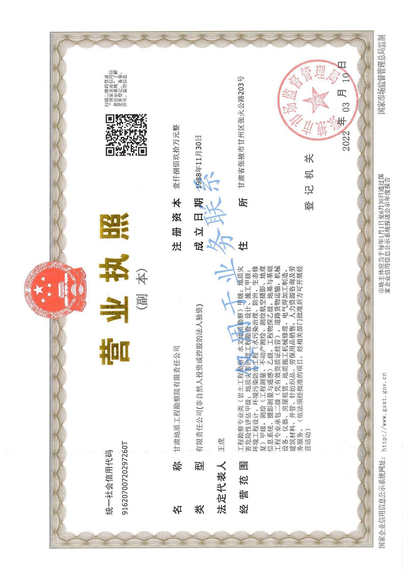

正 文 目 录
1 前 言 1
2 概 述 3
2.1 调查的目的和原则 3
2.2 调查范围 3
2.3调查依据 5
2.4 调查方法及技术路线 7
3 地块概况 10
3.1 区域环境概况 10
3.2 地块周边情况 16
3.3 地块的现状和历史 18
3.4 相邻地块的现状和历史 21
3.5 地块利用的规划 24
4 资料分析 25
4.1 资料收集 25
4.2 资料分析 25
5 现场踏勘和人员访谈 27
5.1 现场踏勘 27
5.2 人员访谈 31
5.3 调查资料相关性分析 34
5.4 与污染物迁移相关的环境因素分析 35
6 结果和分析 36
6.1 调查结果 36
6.2 结果分析 36
6.3 不确定性分析 37
7 结论和建议 39
7.1 结论 39
7.2 建议 39
附件1：政府相关文件 40
附件2：人员访谈表 49
附件3：勘测点平面布置图 63
附件4：工程地质剖面图 64
附件5：钻孔柱状图 65
附件6：快速检测结果表 66
附件7：现场快筛仪器校准记录表 67

1 前 言
根据《中华人民共和国土壤污染防治法》 （主席令第八号》、国务院印发的《土壤污染防治行动计划》《国发（2016）31号）、《甘肃省土壤污染防治条例》（甘肃省人民代表大会常务委员会公告（第 55 号），（2021 年 3 月 31 日修订）的要求，用途变更为住宅、商住用地、公共管理与公共服务用地的，变更前应当按照规定进行土壤污染状况调查。
临泽县隆泰丽景苑二期1号楼、2号楼、4号楼B段及地下车场建设项目地块原为建设用地、水浇地，现用于商住用地建设。该地块因用途变更，需要依照国家现行技术导则，开展土壤污染状况调查。
临泽县隆泰丽景苑二期1号楼、2号楼、4号楼B段及地下车场建设项目地块位于隆泰丽景苑南侧、乐民小区东侧。地块中心点地理坐标为（2000国家大地坐标系）：北纬39°08′31″，东经100°10′17″，地块占地面积8319㎡。该地块原为建设用地、水浇地，按照《临泽县人民政府关于公开出让2018-22号宗地国有建设用地使用权方案的批复》（临政土建字［2018］140号）要求，县自然资源局严格依据《国土资源部招聘拍卖挂牌出让国有土地使用权规范》等法律规定和法定程序，于2018年12月27日发布公告，对2018-22号宗地进行了公开出让。张掖市隆泰房地产开发有限责任公司竞得该宗地。使用权归张掖市隆泰房地产开发有限责任公司，用途为商住用地。
根据《中华人民共和国土壤污染防治法》（2019年1月1日起施行)第59条第二款规定，“变更为住宅、商住用地、公共管理与公共服务用地的，变更前应当按照规定开展土壤污染状況调查”。
受张掖市隆泰房地产开发有限责任公司委托，甘肃地质工程勘察院有限责任公司（以下简称“我单位”）对本地块开展了土壤污染状况调查工作。我单位技术人员经资料收集、现场踏勘、人员访谈等工作，在此基础上深入分析并编制完成了本地块土壤污染状况调查报告。
调查结果显示，临泽县隆泰丽景苑二期1号楼、2号楼、4号楼B段及地下车场建设项目地块原为建设用地、水浇地。该地块历史上不涉及工矿用途、规模化养殖、有毒有害物质储存与输送；历史上不存在环境污染事故、危险废物堆放、固废堆放与倾倒、固废填理等情况；历史上不涉及工业废水污染；该地块历史上无检测数据表明存在污染；历史上不存在其他可能造成土壤污染的情况，地块紧邻周边无污染源；现场调查不存在土壤地下水污染迹象；地块内无放、辐射源情况存在；地块相关资料较齐全，判断依据充分。经现场快速检测结果分析，快筛结果远低于相应风险筛选值。本次土壤污染状况调查认为地块的环境状况可以接受，不需要进行第二阶段土壤污染状况调查，该地块不属于污染地块，调查活动可以结束。

2 概 述

2.1 调查的目的和原则

2.1.1 调查目的
通过收集地块资料、现场踏勘、人员访谈，了解地块使用历史，识别可能存在的污染源和污染物，初步排查场地存在污染的可能性，初步分析场地环境污染状况。

2.1.2 调查原则
（1）针对性原则
针对地块土壤和地下水污染的特点，地下水高度、地下水走向、地块历史使用情况等对地块的各个区域进行针对性调查，为开展下一阶段地块土壤污染状况调查提供依据。
（2）规范性原则
严格按照目前国内及国际上地块调查的相关技术规范进行调查。对土壤污染状况调查中从现场调查采样、样品保存运输、样品分析到风险评估等一系列过程进行严格的质量控制，保证调查过程和调查结果的科学性、准确性和客观性。
（3）可操作性原则
在土壤污染状况调查评估时要综合考虑调查方法、调查时间、调查经费以及现场条件等客观因素，保证调查过程切实可行。

2.2 调查范围
临泽县隆泰丽景苑二期1号楼、2号楼、4号楼B段及地下车场建设项目地块，可建设用地面积为8319m2；地块调查区域范围及拐点坐标详见图 2.2-1和表2.2-1所示。
表 2.2-1 拐点坐标（2000国家大地坐标系）
界 址 点 成 果 表
宗地面积(平方米): 8319
界 址 点 坐 标
序号 | 点号 | 坐 标
 |  | x(m) | y(m) | 纬度 | 经度
1 | J1 | 4334953.204 | 33601226.702 | 39.083223 | 100.101515
2 | J2 | 4334937.096 | 33601276.207 | 39.083169 | 100.101720
3 | J3 | 4334939.362 | 33601285.661 | 39.083176 | 100.101760
4 | J4 | 4334966.680 | 33601294.550 | 39.083264 | 100.101798
5 | J5 | 4334965.306 | 33601298.685 | 39.083260 | 100.101815
6 | J6 | 4334967.349 | 33601299.374 | 39.083266 | 100.101818
7 | J7 | 4334961.117 | 33601318.526 | 39.083245 | 100.101898
8 | J8 | 4334840.712 | 33601346.993 | 39.082854 | 100.102010
9 | J9 | 4334843.015 | 33601342.531 | 39.082861 | 100.101991
10 | J10 | 4334861.411 | 33601307.105 | 39.082922 | 100.101845
11 | J11 | 4334879.840 | 33601271.557 | 39.082984 | 100.101698
12 | J12 | 4334898.252 | 33601236.029 | 39.083045 | 100.101551
13 | J13 | 4334909.232 | 33601214.838 | 39.083081 | 100.101463

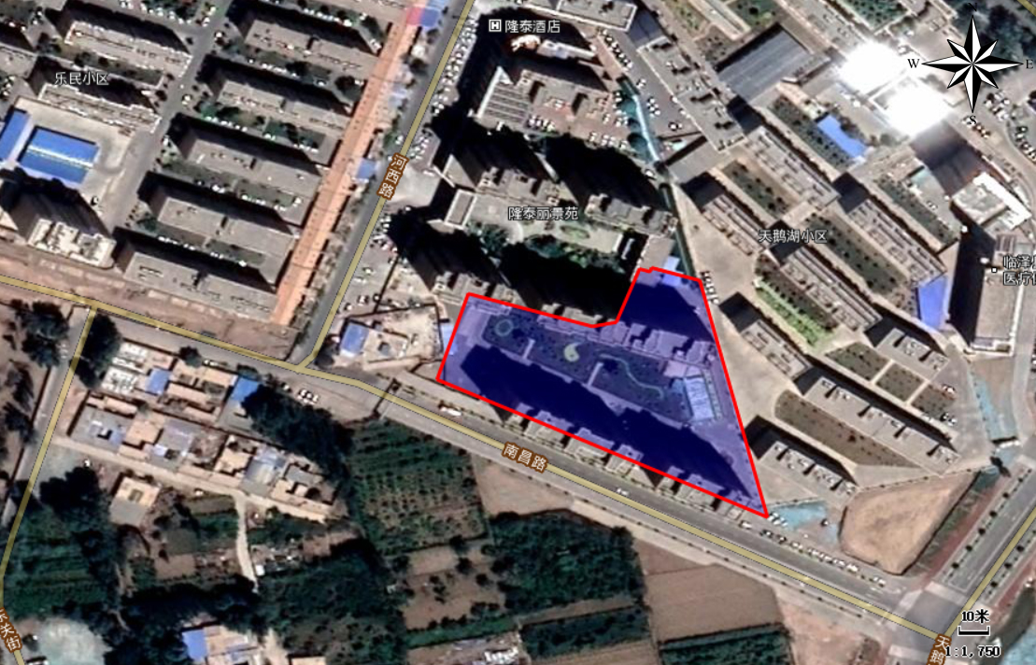
图2.2-1调查范围
在调查目标地块的同时，还将辅以周边相邻区域调查，明确目标调查地块与相邻区域之间是否存在相互污染的可能。

2.3调查依据

2.3.1 国家有关法律、法规及规范性文件
（1）《国务院办公厅关于印发近期土壤环境保护和综合治理工作安排的通知》（国发【2013】7 号） ；
（2）《中华人民共和国环境保护法》，（2015 年1月1日起实施）；
（3）《国务院关于印发土壤污染防治行动计划的通知》(国发【
2016】31 号) ；
（4）《污染地块土壤环境管理办法(试行)》，（环境保护部令第 42 号，2017年7月1日施行）；
（5） 《建设项目环境保护管理条例》，（国务院令第 682 号）（2017 年7月16日修订）；
（6）《中华人民共和国水污染防治法》，（2018年1月1日实施）；
（7）《中华人民共和国环境影响评价法》（2018年12月29日修正）；
（8） 《中华人民共和国土壤污染防治法》，（2019年1月1日实施）；
（9）《中华人民共和国土地管理法》，（2019年8月26日修正）；
（10）《中华人民共和国土地管理法实施条例》（2021 年9月1日施行）；

2.3.2 地方有关法规、规章及规范性文件
(1)《省政府关于印发甘肃省土壤污染防治工作方案的通知》(甘政发[2016]112 号)；
(2)张掖市人民政府下发的《关于印发张掖市土壤污染防治工作方案的通知》（2017年3月22日）；
(3) 《甘肃省土壤污染防治条例》（甘肃省人民代表大会常务委员会公告（第55号）），（2021年5月1日施行）；
(4)张掖市生态环境局、张掖市自然资源局转发甘肃省生态环境厅、甘肃省自然资源厅关于进一步做好重点建设用地土壤污染状况调查工作的通知（张环土壤发（2022）6号）；
(5)张掖市生态环境局、张掖市自然资源局关于加快推进重点建设用地土壤污染状况调查工作的紧急通知（张环土壤发（2022）14号）；

2.3.3 相关技术规范、标准及导则
(1)《土壤环境监测技术规范》(HJ/T166-2004)；
(2)《城市用地分类与规划建设用地标准》(GB50137-2011)；
(3)《建设用地土壤环境调查评估技术指南》(环境保护部2017年第72号公告)；
(4)《环境影响评价技术导则 土壤环境（试行）》（HJ964-2018）；
(5) 《 土壤环境质量建设用地土壤污染风险管控标准(试行)》(GB36600-2018) ；
(6)《地块土壤和地下水中挥发性有机物采样技术导则》(HJ1019-2019)；
(7)《建设用地土壤污染状况调查技术导则》(HJ25.1-2019)；
(8)《建设用地土壤污染风险管控和修复监测技术导则》（HJ25.2-2019）。

2.3.4 与项目有关的技术文件和资料
通过与场地相关知情人员访谈获得的资料。

2.4 调查方法及技术路线
根据《建设用地土壤污染状况调查技术导则》(HJ25.1-2019)的要求，土壤污染状况调查可分为三个阶段。本次工作为第一阶段土壤污染状况调查。主要以资料收集、现场踏勘和人员访谈为主进行污染识别。若第一阶段调查确认场地内及周围区域当前和历史上均无可能的污染源，则认为地块的环境状况可接受，调查活动可以结束。
若第一阶段土壤污染状况调查表明地块内或周围区域存在可能的污染源，以及由于资料缺失等原因造成无法排除地块内外存在污染源时，则建议进行第二阶段土壤污染状况调查。具体工作流程见图2.4-1。
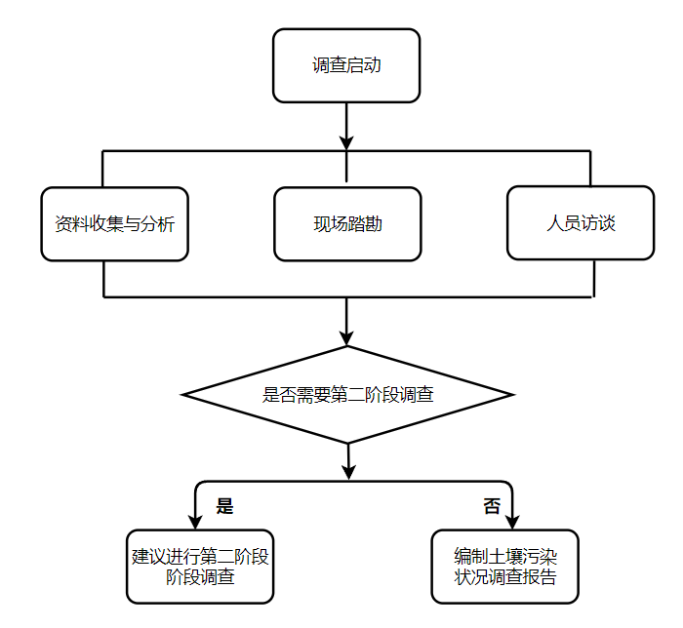
图2.4-1 工作流程图
1、资料收集与分析
根据《建设用地土壤污染状况调查技术导则》(HJ25.1-2019)，本次场地环境调查工作启动时，项目组根据场地及周边的情况，制定了资料调研计划。 本次资料收集，目的是弄清楚场地历史曾经的开发活动及现状，进而分析场地存在的潜在污染源。
2、现场踏勘
项目组组织调查人员进行现场踏勘，踏勘的范围以场地内为主，并包括了场地周边区域。现场踏勘的主要内容包括，场地的现状，场地历史，相邻场地的现状，相邻场地的历史情况，周围区域的现状与历史情况，地质、水文地质、地形的描述，建筑物、构筑物、设施或设备的描述。
3、人员访谈
人员访谈的内容应包括资料分析和现场踏勘所涉及的问题，由项目组提前准备设计。受访者为场地现状或历史的知情人，本项目计划访谈人员包括:张掖市隆泰房地产开发有限责任公司项目部、地块周边居民、临泽县自然资源局及张掖市生态环境局临泽分局工作人员。
访谈采用当面交流、电话交流进行。对访谈所获得的内容应进行整理，并对照已有资料，对其中可疑处和不完善处进行再次核实和补充。
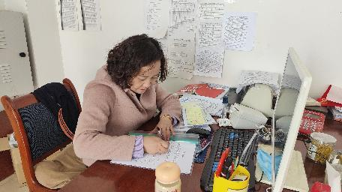 | 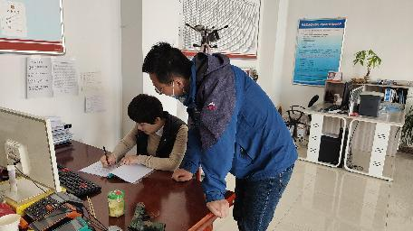
照片1 公司员工访谈中 | 照片2 公司员工访谈中

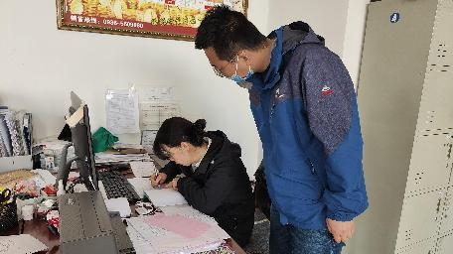 |  | 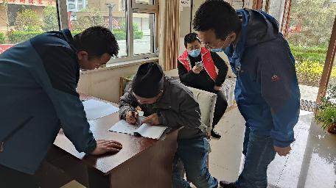
照片3 公司经理访谈中 |  | 照片4 周边居民访谈中
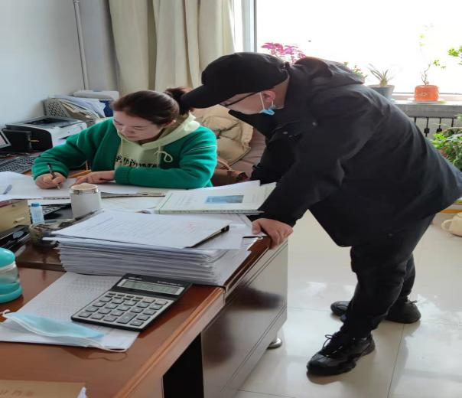 | 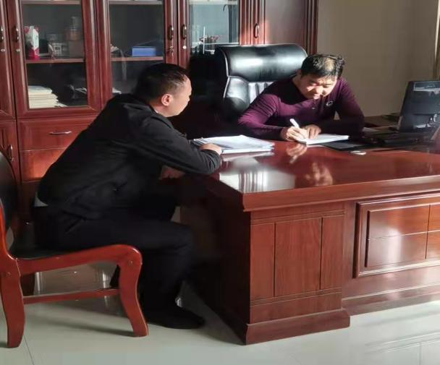
照片5 政府职员访谈中 | 照片6 政府职员访谈中

3 地块概况

3.1 区域环境概况

3.1.1 地理交通位置
临泽县隶属于甘肃省张掖市，位于河西走廊中部，地处东经99°51′－100°30′，北纬38°57′－39°42′之间，行政区域面积2729平方千米，临泽县东邻张掖市甘州区，西接高台县，南依祁连山与肃南裕固族自治县接壤，北毗内蒙古自治区阿拉善右旗 。兰新铁路、国道312线穿境而过，县、乡、村公路相互贯通，四通八达。
调查地块临泽县隆泰丽景苑二期1号楼、2号楼、4号楼B段及地下车场建设项目地块位于隆泰丽景苑南侧、乐民小区东侧。地块地理位置优越，交通便利，见图1-1交通位置图。

3.1.2 地形地貌
临泽县是张掖盆地的重要组成部分，南为祁连山北麓，北为合黎山，两山夹峙，中部是平坦的走廊平原。地势南北高、中间低，由东南向西北逐渐倾斜。地貌类型主要为南部祁连山区、中部黑河水系冲积形成的走廊平原区、北部合黎山剥蚀残山区。海拔1380－2278米，海拔最高为2278米，最低1380米。
调查地块临泽县隆泰丽景苑二期1号楼、2号楼、4号楼B段及地下车场建设项目地块位于临泽县县城大沙河（梨园河下游）附近，属于山前倾斜平原区地貌单元。
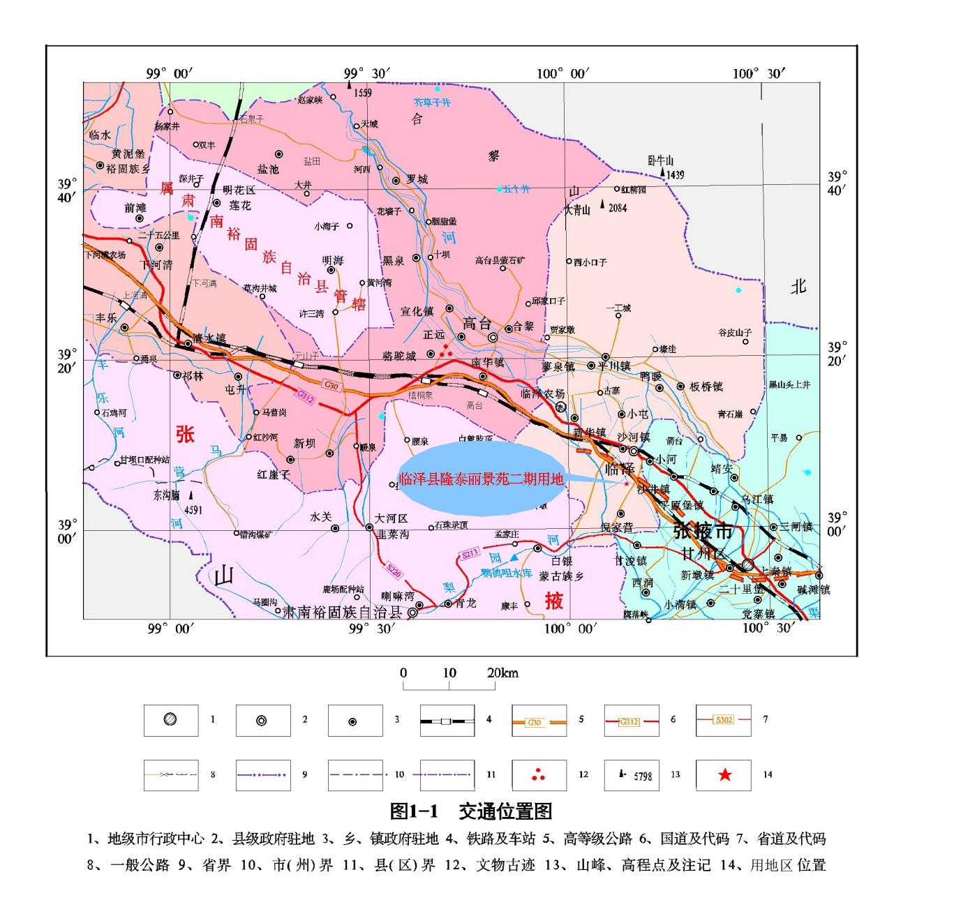

3.1.3 气象、水文
临泽县属大陆性荒漠草原气候。气候干燥，降雨稀少，蒸发量大，多风。气候特征是四季分明，冬季寒冷而漫长，夏季炎热而短暂，春季升温快，秋季降温较慢。四季云量少，晴天多，光照充足，太阳辐射强。年平均日照时数为3003.2小时，气温日较差大，县城年平均日较差14℃，年平均气温为7.7℃。年均无霜期176天，最大冻土深度114cm。年均降水量124.7毫米，蒸发量1830.4毫米。常年以西北风和东风为主，多年平均风速为3.1m/s，最大风力10级。
临泽县水资源主要是横穿东西全境的黑河和南北走向的黑河一级支流梨园河，中部地区为泉水地带。黑河多年平均径流量为10.5亿m³，梨园河多年平均径流量为2.3亿m³，临泽县入境径流量为13.82亿m³。境内地下水总补给量为51964.74万m³/a。其中走廊平原区地下水补给量为51571.99万m³，占总补给量的99.24％，北部山区地下水补给量为392.75万m³，占总补给量的0.76％。境内地下水允许开采量为10230.52万m³/a。地下水类型主要为冲击、洪积平原潜水，地下水主要靠祁连山区的河流渗漏、农田渗漏和降水补给。

3.1.4 区域地质条件
临泽县位于华北板块阿拉善南缘褶皱带走廊被动陆缘带，塔里木—华北地层大区，自北向南依次位于阿拉善地层分区、龙首山地层分区、走廊地层分区。黑河以南主要出露大面积的第四系，仅在南部山前出露少量的白垩系地层；黑河以北主要为合黎山侵蚀残山区，出露大面积的第四系、新近系地层及少量的白垩系、震旦系地层，有少量的花岗岩体侵入出露。

3.1.5 区域水文地质条件
据2002年甘肃省地质调查院编写的《河西走廊地下水勘查报告》资料显示，本区域地下水开采潜力较大，水质类型以HCO－3—SO2－ 4—Ca²⁺—Mg²⁺和SO2－4—HCO－3—Mg²⁺—Ca²⁺型为主，矿化度一般小于1g/L。
地下水补给来源于黑河地表水通过地下径流补给（上游潜水是黑河水出祁连山后河床大量渗透补给的）。水力坡度为1－2%，地下水呈北偏西方向渗流（图3.1-3），属富水性地段。场地地下水属季节性动水流，地下水水位变幅受河流地下径流、人工抽取地下水以及冰雪融化、农田灌溉等因素的影响，场地水位变幅0.80－1.00m，据长期动态资料显示，地下水水位最低时段为12－翌年3月份，最高段为6－9月份。
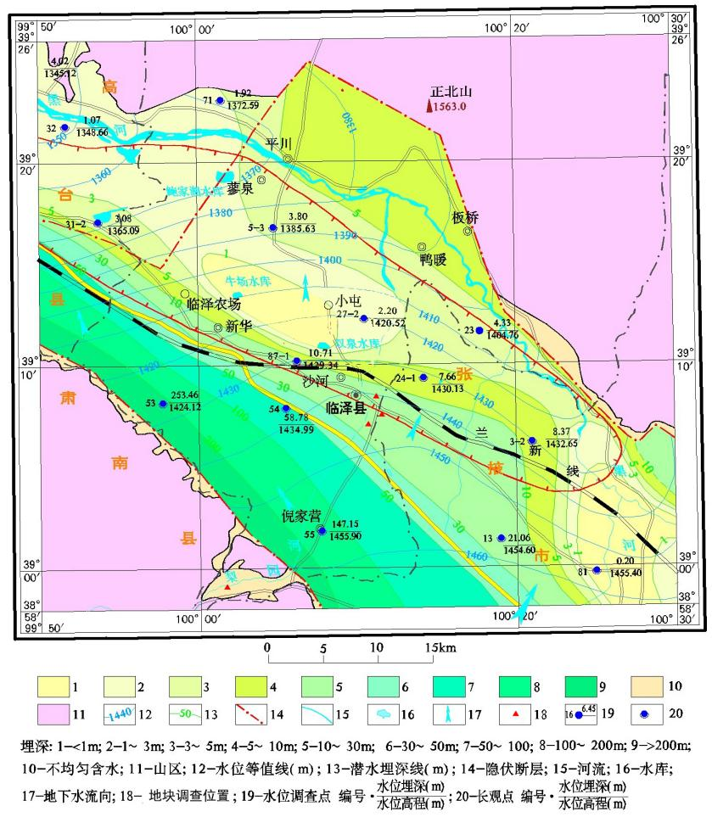
图3.1-2 区域地下水等水位线埋深图
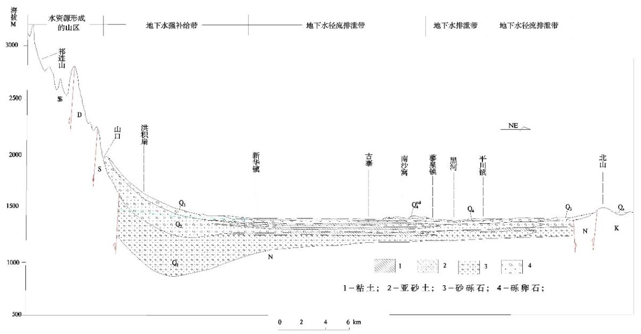
图3.1-3 临泽县祁连山—北山水文地质剖面

3.1.6 区域社会环境概况
全县辖沙河镇、新华镇、平川镇、板桥镇、蓼泉镇、鸭暖镇、倪家营镇7 镇，71个行政村。常住人口 11.56 万人，有汉族、回族、藏族、蒙古族、裕固族等11个民族。
2020年全县生产总值完成 61.73亿元，比2019年增长6.1%。其中第一产业增加值完成 15.10 亿元，同比增长 5.2%；第二产业增加值完成 15.44亿元，同比增长 15.40%；第三产业增加值完成31.19亿元，同比增长1.9%。固定资产投资增长12.77%。第一产业投资增长49.52%，第二产业投资下降33.92%，第三产业投资增长27.74%。城镇居民人均可支配收入28838.9元，同比增长5.8%，农村居民人均可支配收入15447.2元，同比增长6.8%。共接待境内外游客380.75万人次，同比下降11.58%。实现旅游综合收入22.64亿元，同比下降14.5%。
全县建筑业实现增加值6.06万元，下降5.3%。全年具有建筑业资质等级的总承包和专业承包建筑业企业实现总产值10.11亿元，下降2.41%；营业收入12.23亿元，增长5.57%。全年房地产开发投资下降41.96%，其中住宅投资下降37.4%。房屋施工面积36.05万平方米，下降47.16%，其中，房屋新开工面积10.13万平方米，下降61.31%。房屋施工面积中，住宅施工面积26.16万平方米，下降35.1%；住宅新开工面积9.28万平方米，下降45.67%。全年房屋竣工面积14.34万平方米，增长4.37%，其中住宅竣工面积8.98万平方米，下降23.18%。商品房销售面积8.09万平方米，下降7.22%，其中住宅销售面积5.53万平方米，下降8.44%。

3.1.7 区域环境状况
2021年，临泽县优良天数比例达85.3%，剔除沙尘天气后，PM10平均值58微克/立方米，同比下降14.7%，PM2.5平均值27微克/立方米，同比下降15.6%，臭氧浓度值131微克/立方米，同比下降5.1%，空气质量综合指数3.45，同比下降8%，环境空气质量达到国家二级标准，六县区空气质量改善变化率排名第三；地表水考核断面水质达到Ⅱ类要求，城区和11个乡镇集中式饮用水水源水质达标率100%，2个地下水考核点位水质均达到考核目标要求；全县土壤环境质量总体稳定，未发生重大生态环境破坏、核与辐射及突发环境事件。在巩固提升县域生态环境质量的同时，补短板、强弱项，不断完善重点生态功能区转移支付绩效评估基础工作，考核结果被财政部、生态环境部肯定为“轻微变好”，取得中央财政重点生态功能区转移支付资金7508万元，比上年增加823万元。

3.1.8 场地工程地质特征
根据《调查地块临泽县隆泰丽景苑二期1号楼、2号楼、4号楼B段及地下车场建设项目岩土工程勘察报告》，该场地地层为第四系上更新统，主要为砂砾石层。根据地层成因及其工程地质特征，将场地地层特征描述如下：
砂砾石层：杂色，稍湿，母岩成分主要为花岗岩、石英岩，粒径一般在2~15mm，卵石含量约20%，卵石粒径一般在20~40mm，整体磨圆度校好，多呈圆状及次圆状，孔孔隙充填中粗砂，场地结构出露有薄层砾砂，仅在场地南部局部区域出露，厚度10~25cm，粒径在2~10mm，呈中密状态。圆砾层揭露层厚10.2~13.3m，层顶高程1433.56~1441.78m，层底高程1419.81~1431.58m，本层未揭穿。
该场地南侧230m处有一条自南向北流向的流沙河，仅在较大降雨、或到了雨季时有表流现象。区内地下水主要为第四系孔隙潜水，地下水主要由冰雪融水经地下径流及大气降水补给，本次勘察期间，场地勘查范围内未见地下水，据调查地下水埋藏深度在20m以下。可不考虑地表水、地下水对已建工程的影响。场地抗震设防烈度为8度，设计基本地震加速度值为0.20g，设计地震分组第三组，场地类别为Ⅱ类，设计特征周期为0.45s，属于对建筑抗震一般地段，场地内无不良地质现象，稳定性一般，属可建设的一般场地，适宜建设本项目。

3.2 地块周边情况

3.2.1 敏感目标
调查地块临泽县隆泰丽景苑二期1号楼、2号楼、4号楼B段及地下车场建设项目位于县城隆泰丽景苑南侧、乐民小区东侧，地块周边1000m范围内环境敏感目标情况见图3.2-1、表3.2-1。
表3.2-1 调查地块周边敏感目标一览表
序号 | 敏感目标名称 | 方位 | 距离(m)
1 | 隆泰丽景苑 | N | 10m
2 | 天鹅湖小区 | N | 20m
3 | 乐民小区 | W | 60m
4 | 临泽县第二中学 | W | 300m
5 | 昭武小区 | W | 500m
6 | 临泽县气象、防控中心 | W | 820m
7 | 临泽县隆泰绿苑、颐和小区 | WN | 870m
8 | 文化广场 | WN | 650m
9 | 五华小区、电力局家属院 | WN | 300m
10 | 临泽县城关小学、活动中心、公安局 | WN | 500m
11 | 迎宾小区、城建局 | WN | 700m
12 | 临泽县委党校、张掖市委党校临泽分校 | WN | 830m
13 | 颐和绿苑、临泽县交通局、甘肃中医学院教学医院 | WN | 980m
14 | 银先嘉园东区 | N | 1000m
15 | 临泽县农机局、临泽汽车站 | N | 800m
16 | 临泽县第一中学 | NE | 810m
17 | 东岸国际 | NE | 600m
18 | 郑家庄 | NE | 900m
19 | 中国石油加油站 | E | 600m
20 | 临泽战役纪念馆 | ES | 400m
21 | 临泽职业中专 | ES | 740m
22 | 瑞泽苑 | ES | 800m
23 | 临泽县第四中学 | ES | 970m

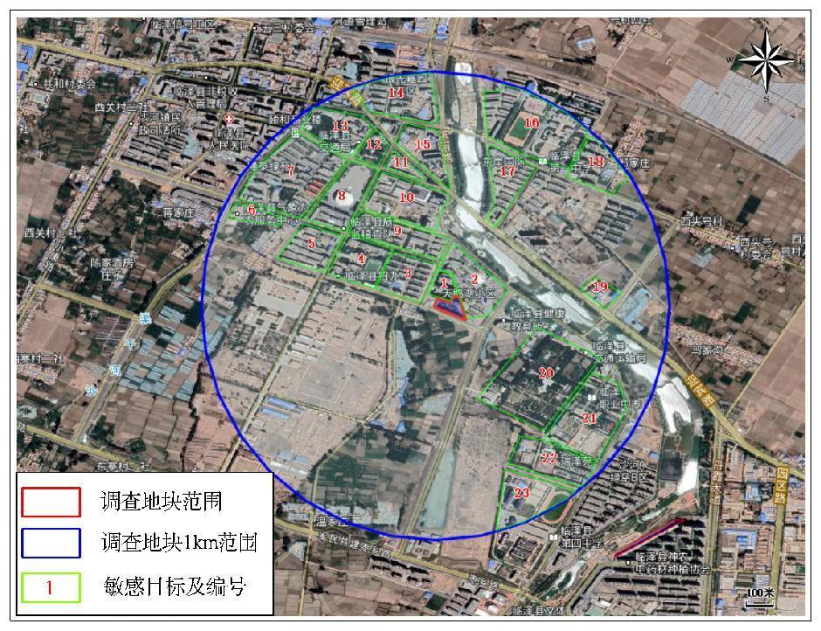
图3.2-1 地块周围1000m范围敏感目标图

3.2.2 地块周边企业分布情况
调查地块临泽县隆泰丽景苑二期1号楼、2号楼、4号楼B段及地下车场建设项目周边主要为居民小区、幼儿园、学校、医院、村庄，有一家加油站企业；

3.3 地块的现状和历史

3.3.1 地块使用历史
根据历年卫星影像照片，结合现场踏勘、人员访谈和资料收集，得知本地块的使用历史:
临泽县隆泰丽景苑二期1号楼、2号楼、4号楼B段及地下车场建设项目地块原为建设用地、水浇地。按照《临泽县人民政府关于公开出让2018-22号宗地国有建设用地使用权方案的批复》（临政土建字［2018］140号）要求，县自然资源局严格依据《国土资源部招聘拍卖挂牌出让国有土地使用权规范》等法律规定和法定程序，于2018年12月27日发布公告，对2018-22号宗地进行了公开出让。张掖市隆泰房地产开发有限责任公司竞得该宗地。使用权归张掖市隆泰房地产开发有限责任公司，用途为商住用地，2019年2月15日张掖市隆泰房地产开发有限责任公司依法取得建设用地规划许可证。临泽县隆泰丽景苑二期1号楼、2号楼、4号楼B段及地下车场建设项目不同历史时期利用情况见表3.3-1。
表3.3-1 临泽县隆泰丽景苑二期1号楼、2号楼、4号楼B段及地下车场建设项目
不同历史时期利用情况表
时间 | 土地利用情况 | 遥感影像
2014.01.04 | 水浇地 | 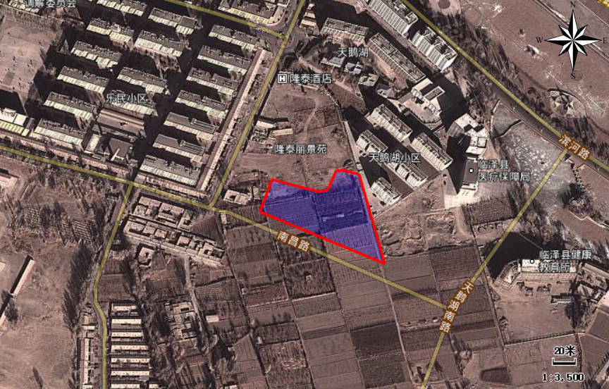
2015.07.13 | 水浇地 | 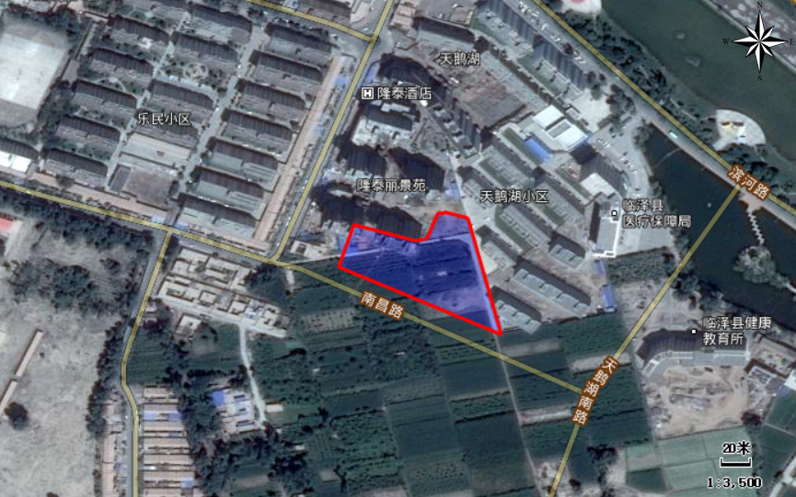
2018.04.24 | 建设用地、水浇地 | 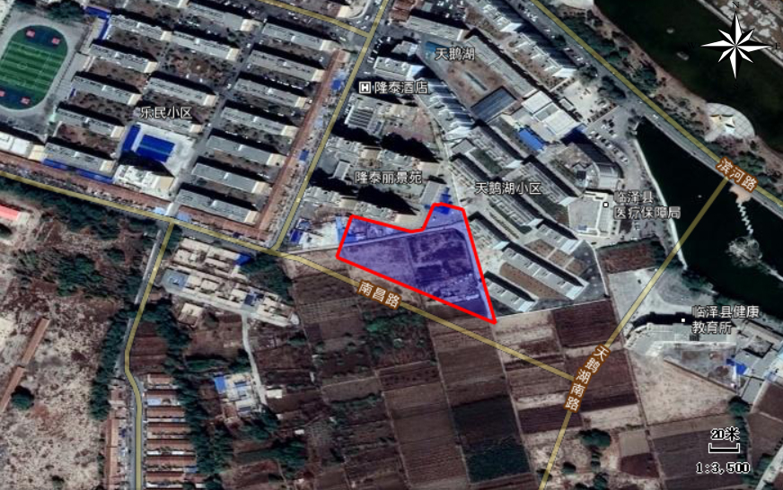
2019.11.20 | 商住用地 | 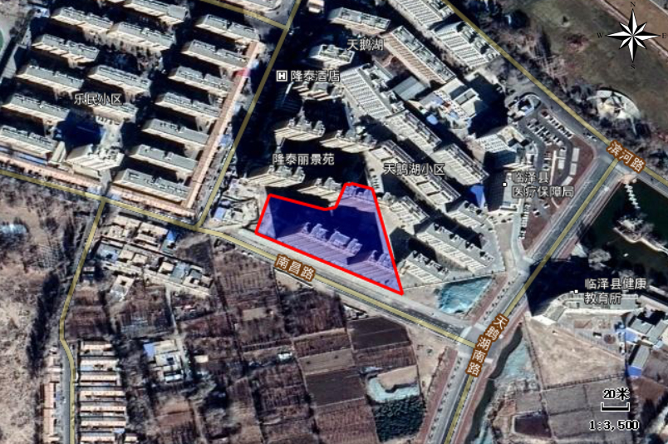
2021.05.26 | 商住用地 | 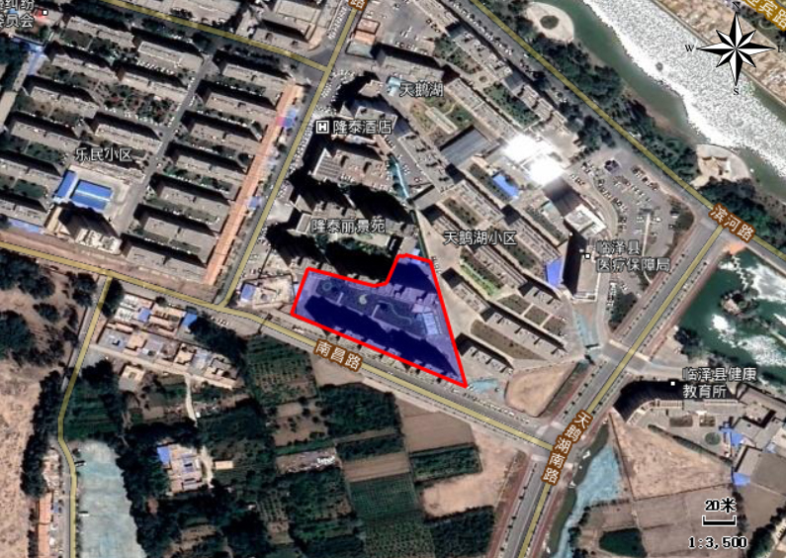

3.3.2 地块使用现状
临泽县隆泰丽景苑二期1号楼、2号楼、4号楼B段及地下车场建设项目地块至我单位现场踏勘时，调查地块范围已建成，见照片3.3.2-1。
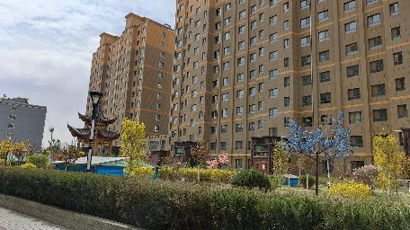 | 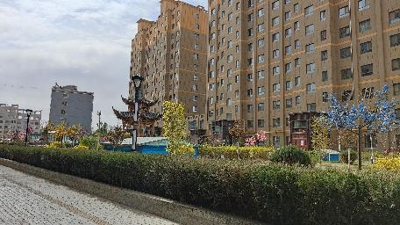
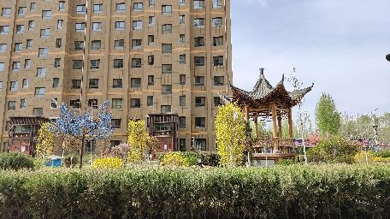 | 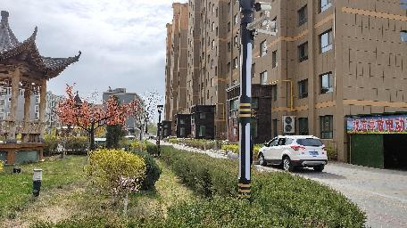
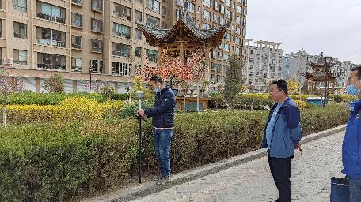 | 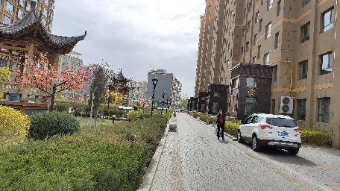
3.3.2-1地块现状照片

3.4 相邻地块的现状和历史

3.4.1 相邻地块使用历史
我单位2022年4月14日通过现场踏勘和相关人员访谈，对临泽县隆泰丽景苑二期1号楼、2号楼、4号楼B段及地下车场建设项目地块四周紧邻的土地使用状况做了详细了解，得知调查地块四周相邻地块的使用历史（见表3.4-1）：

表3.4-1 地块不同历史时期相邻地块利用情况表
时间 | 土地利用情况 | 遥感影像
2015.07.13 | 1号地块为隆泰丽景苑、隆泰酒店；2号地块为天鹅湖小区；3号地块为耕地。 | 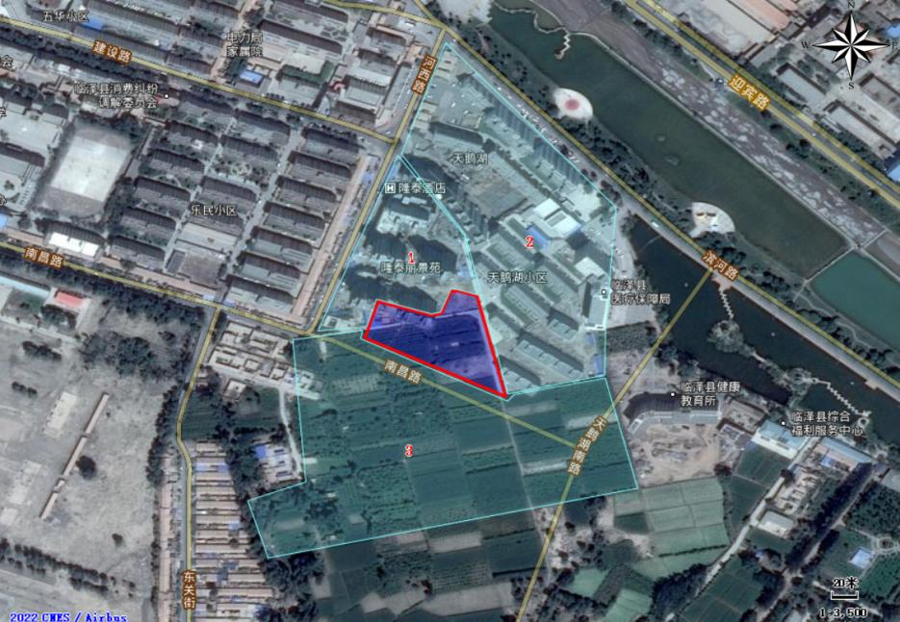
2018.04.24 | 1号地块为隆泰丽景苑、隆泰酒店；2号地块为天鹅湖小区；3号地块为耕地。 | 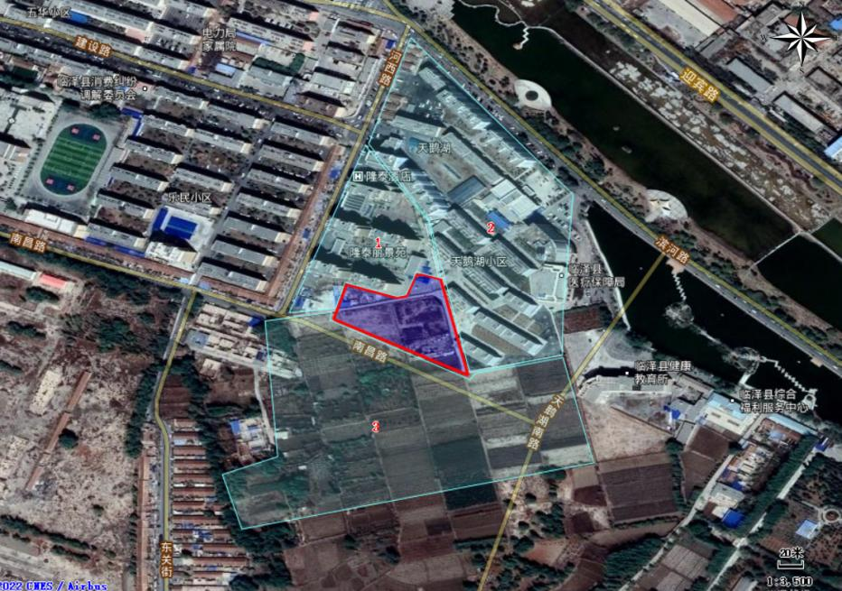
2019.11.20 | 1号地块为隆泰丽景苑、隆泰酒店；2号地块为天鹅湖小区；3号地块为耕地、天鹅湖南路、南昌路。 | 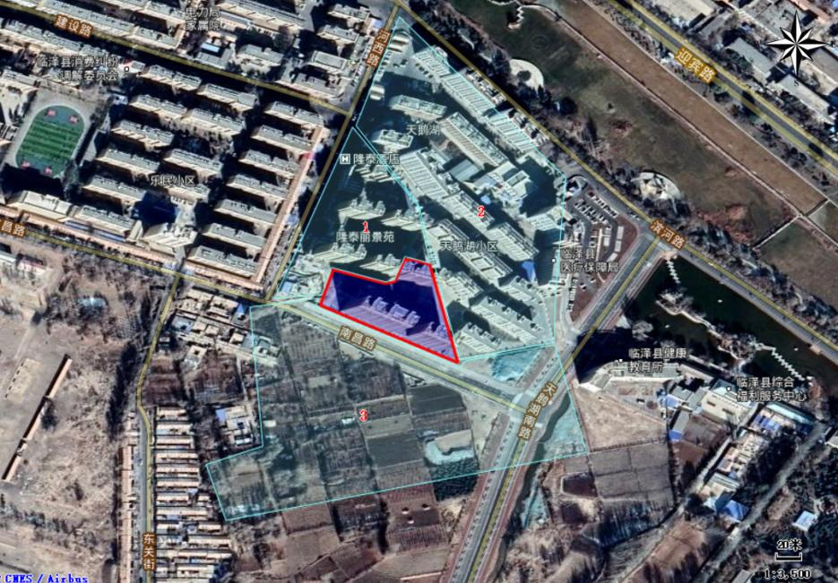
2021.05.26 | 1号地块为隆泰丽景苑、隆泰酒店；2号地块为天鹅湖小区；3号地块为耕地、天鹅湖南路、南昌路。 | 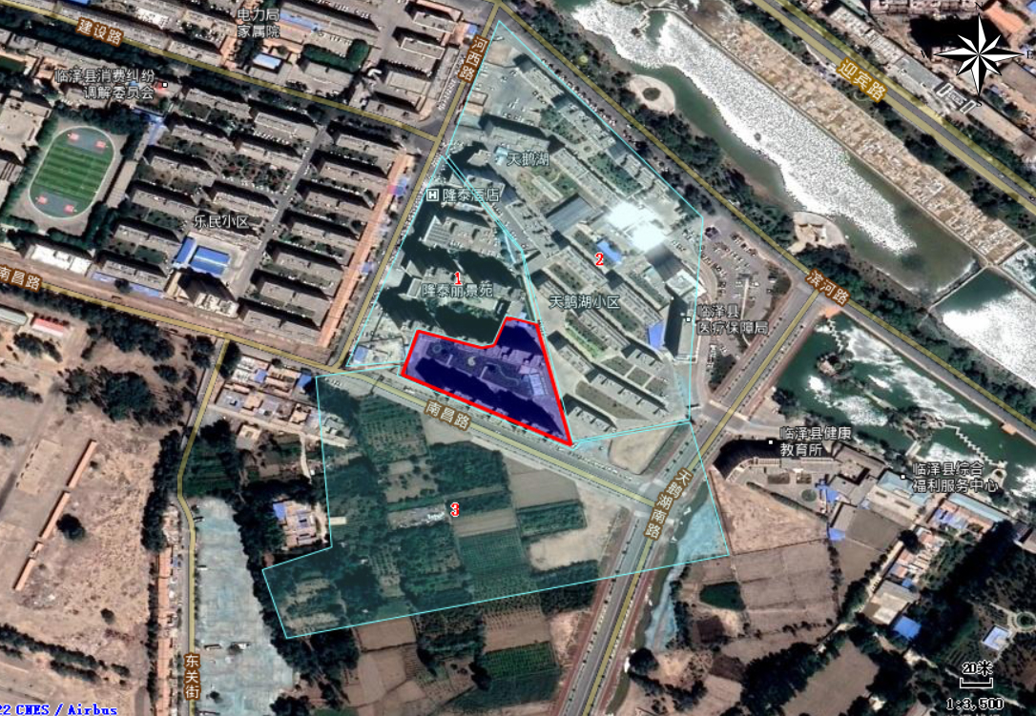

3.4.2 相邻地块使用现状
临泽县隆泰丽景苑二期1号楼、2号楼、4号楼B段及地下车场建设项目地块根据现场踏勘和相关工作人员访谈，对地块四周紧邻的土地使用状况做了详细了解，得知调查地块四周相邻地块的使用现状：西北侧1号地块为建筑用地，为隆泰丽景苑小区和隆泰酒店；二号地块为建筑用地，为天鹅湖小区、临泽县医疗保障局；三号地块为公路、耕地。

3.5 地块利用的规划
临泽县隆泰丽景苑二期1号楼、2号楼、4号楼B段及地下车场建设项目原为建设用地、水浇地，位于隆泰丽景苑南侧、乐民小区东侧。整体为不规则形状，地块占地面积8319㎡。根据2019年1月29日临泽县人民政府临政土建字［2019］14号文件同意将该地块转为商住用地。

4 资料分析

4.1 资料收集
临泽县隆泰丽景苑二期1号楼、2号楼、4号楼B段及地下车场建设项目资料收集一览表见表4.1-1：
表4.1-1资料收集情况一览表
资料名称 | 获取途径 | 获取与否
土地勘测定界技术报告 | 张掖市隆泰房地产开发有限责任公司 | 己获取
水土保持方案、岩土工程勘査报告 | 张掖市隆泰房地产开发有限责任公司 | 己获取
地理信息资料 | 网络收集 | 己获取
区域气候资料 | 2020年张掖统计年鉴 | 己获取
区域地质及土壤资料 | 网络收集、岩土工程勘察报告 | 己获取
区域水文资料 | 网络收集、岩土工程勘察报告 | 己获取
周围环境敏感目标分布 | 现场踏勘 | 己获取
周边企业分布及其相关情况 | 现场踏勘、网络收集、人员访谈 | 己获取
调查地块土地利用（历史变迁、现状） | 现场踏勘、人员访谈、91位图 | 己获取
相邻地块土地利用（历史变迁、现状） | 现场踏勘、人员访谈、91位图 | 己获取
地块地下和地上管线资料 | 现场踏勘、人员访谈 | 己获取
各类环境污染事故记录 | 网络收集、人员访谈 | 己获取
周边原养殖区域相关情况 | 人员访谈 | 己获取

4.2 资料分析
1、政府和权威机构资料分析
临泽县隆泰丽景苑二期1号楼、2号楼、4号楼B段及地下车场建设项目根据张掖市隆泰房地产开发有限责任公司提供的调查地块勘测定界图等相关资料，确认该调查地块位于隆泰丽景苑南侧、乐民小区东侧，地块占地面积8319㎡。根据2019年1月29日临泽县人民政府临政土建字［2019］14号文件同意将该地块转为商住用地。
- 地块相关资料分析
该调查地块原为建设用地、水浇地，北侧230米处河流属于季节性河流，周围村民用于浇灌农田，对农作物无影响，没有污染现象。2019年1月29日临泽县人民政府临政土建字［2019］14号文件同意将该地块转为商住用地。地块内土地历史沿革较简单，历史上不涉及工矿用途、规模化养殖、有毒有害物质储存与输送；不存在环境污染事故、危险废物堆放、固废堆放与倾倒、固废填理等情况；历史上不涉及工业废水污染。
- 相邻地块及其周边企业资料分析
（1）相邻地块资料分析
临泽县隆泰丽景苑二期1号楼、2号楼、4号楼B段及地下车场建设项目西北侧地块为建筑用地，为隆泰丽景苑小区和隆泰酒店；北侧地块为建筑用地，为天鹅湖小区、临泽县医疗保障局；南侧地块为公路、耕地。无产排污企业使用史，不存在对调查地块内土壤、地下水造成污染的可能。
- 地块周边企业资料分析
临泽县隆泰丽景苑二期1号楼、2号楼、4号楼B段及地下车场建设项目地块周边无企业。

5 现场踏勘和人员访谈

5.1 现场踏勘
2022年4月我单位对临泽县隆泰丽景苑二期1号楼、2号楼、4号楼B段及地下车场建设项目地块进行现场踏勘，踏勘主要方法为气味辨识、现场快速检测、照相、现场笔记等。踏勘范围为本地块及周围区域，踏勘主要内容为：地块和相邻地块现状，周围区域现状。

5.1.1 现场及其周边情况
现场及其周边情况至我单位现场踏勘时，地块周围是建设场地及公路。本地块和相邻地块未发现可能造成土壤和地下水污染的异常迹象，未发现罐、槽以及废物临时堆放污染痕迹，现地块内无外来堆士。现场踏勘情況见表5.1-1。
表 5.1-1 现场踏勘情况汇总表
时间 | 重点关注内容 | 本次踏勘情况
2022.4 | 地块内有毒有害物质的储存、使用和处置情况 | 现地块处于准备建设状态，未发现有毒有害物质的储存、使用和处置情况。
 | 地块内各类槽罐内的物质和泄漏情况 | 经人员访谈得知地块内无各类槽罐等。
 | 地块内是否闻到恶臭、化学品味道和刺激性气味 | 未闻到任何明显气味
 | 地面是否存在污染和腐蚀的痕迹 | 未发现地面存在污染和腐蚀痕迹。
 | 固体废物和危险废物的处理情况 | 现地块内未发现堆存过任何固体废物和危险废物的痕迹。
 | 地块内管线、沟渠泄漏情况 | 地块内无管线，沟渠。
 | 水池或其他地表水体 | 地块内无水池或其他地表水体。

5.1.2 现场土样快速检测情况
本次现场踏勘结合现场快检设备PID、XRF对临泽县隆泰丽景苑二期1号楼、2号楼、4号楼B段及地下车场建设项目地块表层土进行了现场快速检测分析。本次快速检测的主要目的是了解地块内现状表层土的污染状况。本次现场快速检测根据调杳地块历史使用情況和现状情況，通过网格布点法，选取检测点位。
点位快速检测结果见表 5.1-2。
表5.1-2 快筛结果汇总表
快检点位编号 | 快速检测结果
 | XRF(ppm)
 | 砷 | 铬 | 镉 | 铜 | 铅 | 汞 | 镍 | 钒
T-1 | 9 | ＜0.3 | ND | 24 | 13 | ND | 35 | ＜0.5
T-2 | 14 | ＜1.8 | ND | 34 | 23 | ND | 48 | ＜2.9
T-3 | 10 | ＜2.7 | ND | 33 | 16 | ND | 40 | ＜0.2
T-4 | 11 | ＜0.4 | ND | 32 | 16 | ND | 32 | ＜0.6
T-5 | 11 | ＜3.7 | ND | 26 | 13 | ND | 55 | ＜0.4
T-6 | 10 | ＜3.5 | ND | 16 | 10 | ND | 40 | ＜4.3
对照点1 | 12 | ＜2.8 | ND | 23 | 14 | ND | 43 | ＜0.5
对照点2 | 11 | ＜1.9 | ND | 31 | 20 | ND | 39 | ＜0.3
该地块现场快速检测点位见图5.1-2。
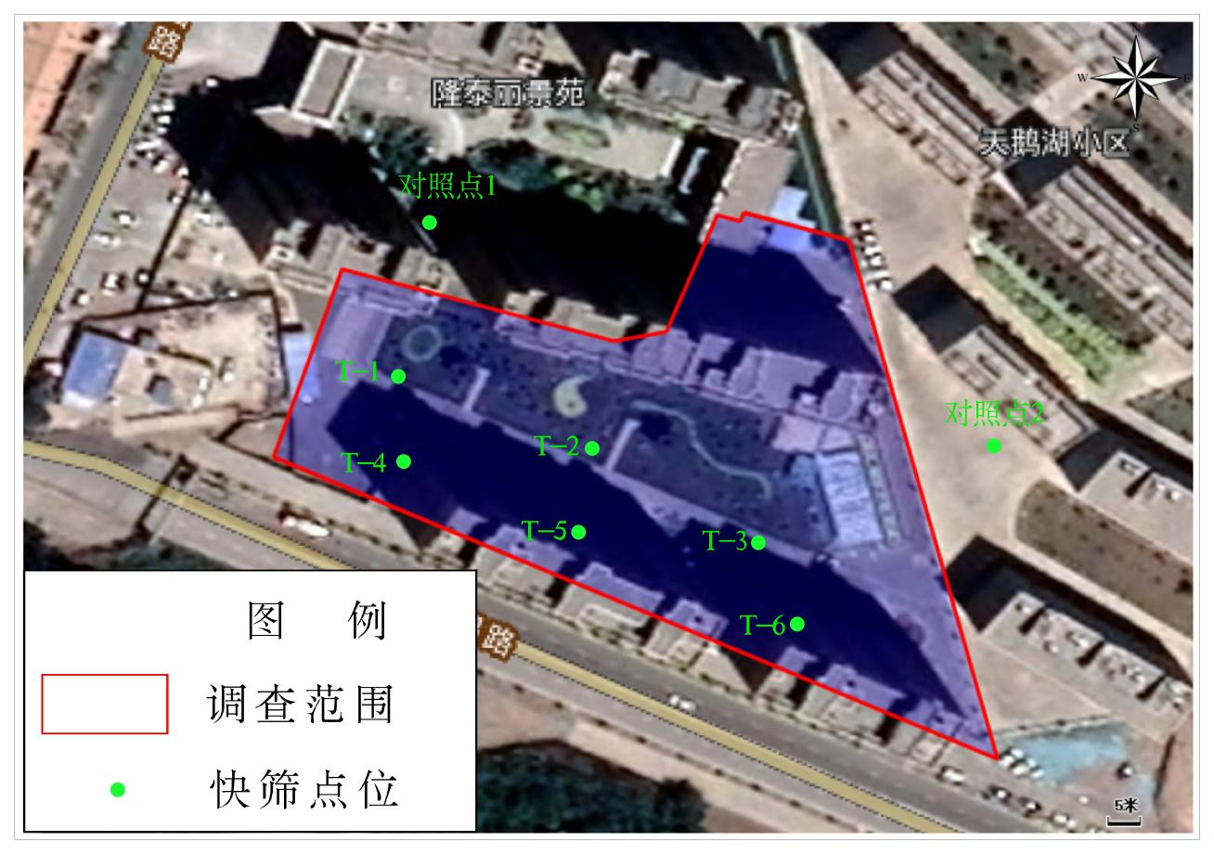
图5.1-2 地块内快速检测点位图
地块内快筛点位现场检测照片见图 5.1-3。
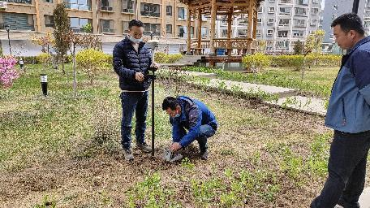 | 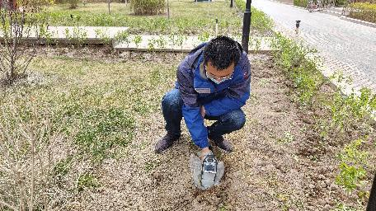
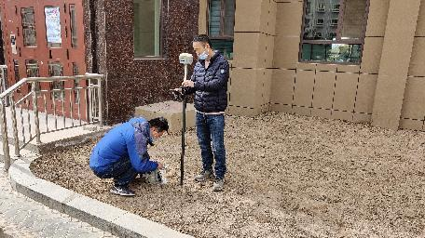
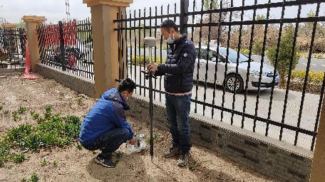 | 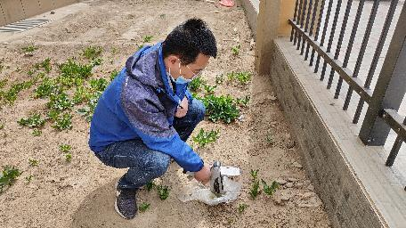
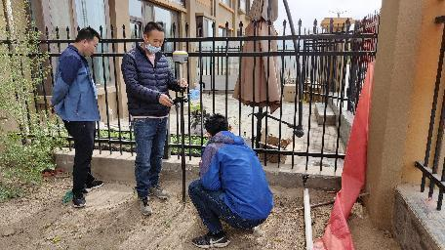 | 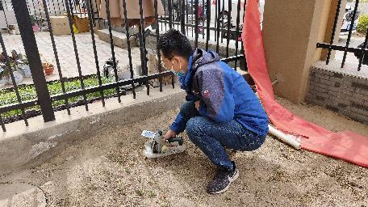
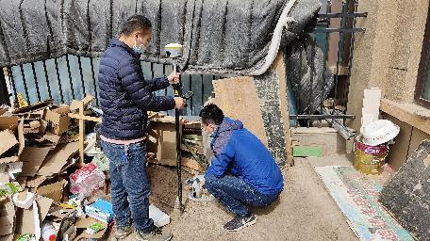 | 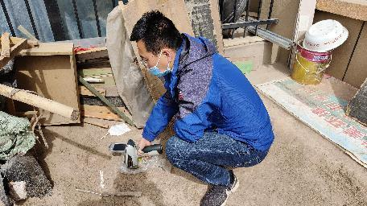
图 5-6快筛点位现场检测照片
地块内快筛检测点位坐标见表 5.1-3。
表5.1-3 快筛检测点位坐标
快筛点位 | 经度 | 纬度
T-1 | 100.170996819 | 39.142058702
T-2 | 100.171399150 | 39.141919227
T-3 | 100.171726379 | 39.141723426
T-4 | 100.171000842 | 39.141874971
T-5 | 100.171353552 | 39.141723426
T-6 | 100.171829644 | 39.141534330
对照点1 | 100.171053145 | 39.142373861
对照点2 | 100.172242705 | 39.141917886
表5.1-4 建设用地土壤污染风险筛选值和管制值
单位：mg/kg
序号 | 污染物项目 | CAS编号 | 筛选值 |  | 管制值
 |  |  | 第一类 用地 | 第二类 用地 | 第一类 用地 | 第二类 用地
1 | 砷 | 7440-38-2 | 20 | 60 | 120 | 140
2 | 镉 | 7440-43-9 | 20 | 65 | 47 | 172
3 | 铬（六价） | 18540-29-9 | 3.0 | 5.7 | 30 | 78
4 | 铜 | 7440-50-8 | 2000 | 18000 | 8000 | 36000
5 | 铅 | 7439-92-1 | 400 | 800 | 800 | 2500
6 | 汞 | 7439-97-6 | 8 | 38 | 33 | 82
7 | 镍 | 7440-02-0 | 150 | 900 | 600 | 2000
本次调查对本地块内士方使用快速检测设备 XRF、PID 对各地块点位土壤进行现场快速检测。对照点1、2选取位置土地属性为建设用地，与地块属性一致，点位布设合理。经地块各快筛点位土壤检测结果比对分析得出，地块各点位土壤样品且均未超出《土壤环境质量 建设用地土城污染风险管控标准》（GB36600-2018，中第一类建设用地筛选值（表5-13），表明调查地块内土壤未发现异常。

5.1.3 现场踏勘情况分析
经过现场踏勘，临泽县隆泰丽景苑二期1号楼、2号楼、4号楼B段及地下车场建设项目地块基本已建设完成，我单位技术人员对调查范围内地块表面进行了详细勘察，地块内未发现堆存固体废物和危险废物痕迹、地块内未闻到恶臭、化学品味道及刺激性气味、地块内地面未发现明显污染和腐蚀痕迹。调查地块内选取的快速检测点位数据无明显高于对照点快筛检测结果的情况，调查地块内表层土壤环境状况未发现异常。

5.2 人员访谈
为更加准确了解调查地块及其周边区域的现状和历史相关情况，我单位在资料收集、现场踏勘过程中该地块情况向临泽县自然资源局管理人员、生态环境局管理人员、用地企业管理人员、周边居民等相关人员进行了人员访谈。
临泽县隆泰丽景苑二期1号楼、2号楼、4号楼B段及地下车场建设项目人员访谈信息见表5.2-1。共填写地块土壤污染状況调查 《人员访谈记录表格》7份，人员访谈内容见表5.2-2，人员访谈照片见图 5.2-1。

表5.2-1 人员访谈信息表
访谈时间 | 访谈方式 | 访谈对象 | 访谈对象针对性说明
2022年4月14日 | 当面交流 | 张掖市生态环境局  临泽分局-生态股张丽娟 | 对调查地块及周边情况了解较清楚
2022年4月14日 | 当面交流 | 临泽县自然资源局程春梅、马涛 | 对调查地块及周边现状及历史情况了解较清楚
2022年4月14日 | 当面交流 | 张掖市隆泰房地产开发有限责任公司赵小萍、丁玉霞、饶香兰 | 对地块历史沿革和土地征用情况了解较清楚
2022年4月14日 | 当面交流 | 临泽县隆泰丽景苑周围居民汪世生、张开禧 | 对调查地块及周边环境问题了解较清楚

表5.2-2 人员访谈内容一览表
序号 | 访谈向題 | 回答 | 访谈对象
1 | 该调査地块的土地利用情况和历史沿革？ | 该地块为建设用地、水浇地，在开发前一直闲置。 | 张掖市生态环境局临泽分局-生态股张丽娟；临泽县自然资源局程春梅；张掖市隆泰房地产开发有限责任公司饶香兰；
2 | 该调査地块是否发生过环境污染事故？ | 无工业企业，未曾发生过环境污染事故。 | 张掖市生态环境局临泽分局-生态股张丽娟；临泽县自然资源局程春梅；张掖市隆泰房地产开发有限责任公司饶香兰；临泽县沙河镇东寨村居民张玉宝
3 | 该调査地块历史上是否涉及工矿用途、有毒有害物质储存与输送？ | 至今，不涉及工矿用途、有毒有害物质储存与输送。 | 张掖市生态环境局临泽分局-生态股张丽娟；临泽县自然资源局程春梅；张掖市隆泰房地产开发有限责任公司宋国超；临泽县隆泰丽景苑周围居民汪世生、张开禧
4 | 该调査地块历史上是否存在危险废物堆放、固废堆放与倾倒、固废填埋等情况？ | 至今，不存在危险废物堆放、固废堆放与倾 倒、固废填埋等情况. | 张掖市隆泰房地产开发有限责任公司赵小萍、丁玉霞、饶香兰，临泽县隆泰丽景苑周围居民汪世生、张开禧
5 | 该调査地块是否曾受过工业废水污染？ | 地块周边区域无工业企业，未曾受过工业废水的污染。 | 张掖市生态环境局临泽分局-生态股张丽娟；临泽县自然资源局程春梅；张掖市隆泰房地产开发有限责任公司宋国超；临泽县隆泰丽景苑周围居民汪世生、张开禧
6 | 该地块紧邻周边地块是否存在污染源？ | 紧邻区域均为居民小区，无污染源。 | 张掖市生态环境局临泽分局-生态股张丽娟；张掖市隆泰房地产开发有限责任公司宋国超；临泽县隆泰丽景苑周围居民汪世生、张开禧
7 | 该地块历史上是否存在其他可能造成土壊污染的情况？ | 不存在 | 张掖市生态环境局临泽分局-生态股张丽娟；临泽县自然资源局程春梅；张掖市隆泰房地产开发有限责任公司宋国超；临泽县隆泰丽景苑周围居民汪世生、张开禧
8 | 调查地块是否有外来土方？ | 没有 | 张掖市生态环境局临泽分局-生态股张丽娟；临泽县自然资源局程春梅；张掖市隆泰房地产开发有限责任公司宋国超；临泽县隆泰丽景苑周围居民汪世生、张开禧

 | 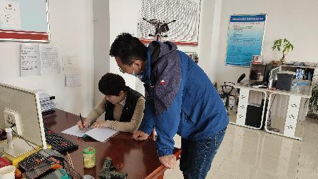
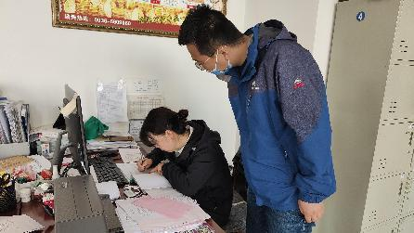 | 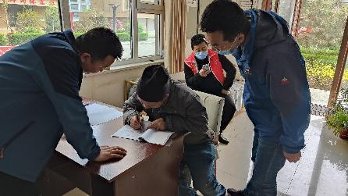
图5.2-1 人员访谈照片
根据现场踏勘及人员访谈记录，对本地块的情况可总结如下：
（a）该地块原为建设用地、水浇地，根据2019年1月29日临泽县人民政府临政土建字［2019］14号文件同意将该地块转为商住用地。
（b）调查地块四周为居民小区、耕地、公路，调查地块历史上均无污染源存在。
（c）调查地块不存在乱排乱倒污染环境现象。
（d）调查地块周边 1000m 范国内当前及历史上有一家加油站企业，位于该地块东侧600m处，周边环境质量状况较好，无污染。
（e）现场踏勘过程中末发现污染痕迹，原始地面未发现有挖掘填埋痕迹。

5.3 调查资料相关性分析
此次调查主要通过资料收集、现场踏勘、人员访谈等调查资料对比分析，甄别资料的有效性和准确性，分析是否需要进一步开展资料收集工作。

5.3.1 资料收集、现场踏勘、人员访谈的一致性分析
我单位调查人员通过资料收集与分析、现场踏勘、人员访谈三种途径所了解到的该地块及其周边地块的情况基本一致，具体情况见表5.3-1。资料收集、现场踏勘、人员访谈所得到的地块相关信息基本一致，未见明显性差异性和不符，收集资料总体可信。
表5.3-1临泽县隆泰丽景苑二期1号楼、2号楼、4号楼B段及地下车场建设项目调査资料一致性分析一览表
调査信息 | 资料收集 | 现场踏勘 | 人员访谈 | 一致性 分析
调査地块历史沿革及土地利用情况 | 卫星历史影像资料显示调査地块2015年以前为耕地，2015年以后开始建设，一部分依然为耕地，一部分为建设用地。2019年1月开始建设该地块。 | 现场地面可见已建设完成的商住房。 | 原为建设用地、水浇地，2019年开始陆续开发利用。 | 基本一致
调査地块相邻地块情况 | 卫星历史影像资料显示调査地块周边相邻地块最初为水浇地，目前建设隆泰丽景苑小区。 | 调査地块周边相邻地块现为商住用地。 | 紧邻区域为小区和基本农田，无污染源存在。 | 基本 一致
该调査地块历史上是否存在危险废物堆放、固废堆放与倾倒、固废填埋等情况？ | 卫星历史影像资料显示为建筑小区和基本农田，不存在危险废物堆放、固废堆放与倾倒、固废填埋等情况。 | 地块内未发现固体废物和危险废物堆放、倾倒和填埋痕迹。 | 不存在危险废物堆放、固废堆放与倾倒、固废填埋等情况。 | 基本 一致
该调査地块历史上是否涉及工矿用途、规模化养殖、有毒有害物质储存与输送？ | 卫星历史影像资料显示建筑小区和基本农田，不涉及工矿用途、规模化养殖、有毒有害物质储存与输送。 | 不涉及工矿用途、规模化养殖、有毒有害物质储 存与输送。 | 不涉及工矿用途、规模化养 殖、有毒有害物质 储存与输送。 | 基本 一致
调査地块是否发生过环境污染事故 | 该地块未发生环境污染事故的相关资料。 | 相邻地块无污染源存在，未发生过 环境污染事故。 | 未发生过环境污染事故。 | 基本 一致

5.4 与污染物迁移相关的环境因素分析
临泽县隆泰丽景苑二期1号楼、2号楼、4号楼B段及地下车场建设项目地块原为建设用地、水浇地。
临泽县隆泰丽景苑二期1号楼、2号楼、4号楼B段及地下车场建设项目地块周边环境质量状况较好，无生产型企业，无重点排污企业。

6 结果和分析

6.1 调查结果
我单位接受张掖市隆泰房地产开发有限责任公司委托后对调查地块进行了现场踏勘、人员访谈及调查地块相关资料收集。
临泽县隆泰丽景苑二期1号楼、2号楼、4号楼B段及地下车场建设项目位于建筑小区和基本农田。地块中心点地理坐标为（2000国家大地坐标系）：北纬39°08′31″，东经100°10′17″，地块占地面积8319㎡。地块原为建设用地、水浇地。
本次调查资料主要由我调查单位从各处收集得到，同时将收集到的资料、现场踏勘情况和相关人员访谈进行信息相互验证，确保地块有关信息准确、真实。地块相关资料较齐全，判断依据充分。
将调查地块内的快速检测数据与对照点处的数据相比整体差别不大，现场快筛采样过程中，未发现样品有明显的污染状况。
本次调查对临泽县生态环境局临泽分局工作人员、临泽县自然资源局工作人员、企业员工、周边居民等相关人员进行了人员访谈。

6.2 结果分析
根据收集到的资料、现场踏勘及人员访谈，临泽县隆泰丽景苑二期1号楼、2号楼、4号楼B段及地下车场建设项目地块历史上不涉及工矿用途、规模化养殖、有毒有害物质储存与输送；历史上不存在环境污染事故、危险废物堆放、固废堆放与倾倒、固废填埋等情況，历史上不涉及工业废水污染，历史上无检测数据表明存在污染：历史上不存在其他可能造成土壤污染的情况；地块紧邻周边无污染源；现场调查不存在土壤、地下水污染迹象：地块内无放、辐射源情况存在；不属于严格管控用地，地块相关资料较齐全，判断依据充分。经现场快速检测结果分析，该地块现状表层土壤无异常。

6.3 不确定性分析
场地调查是个复杂的调查过程，需要环境学、化学、地质学、毒理学等多方面学科的融合。受基础科学发展水平、时间及资料等限制，调查过程中可能存在一些不确定性因素，本次调查过程中存在以下不确定性因素：
- 本报告基于实际踏勘、访谈，结合专业的判断进行逻辑推论与结果分析，同时也是基于目前所掌握的调查资料、调查范围、工作时间以及场地当下情况等名种因素做出的专业判断。但是场地调查工作开展过程中存在一定的限制性因素，同时在踏勘、访谈、调查过程中，受访对象所了解的情况存在一定的局限性。
针对上述情况，我单位调查人员通过现场实地踏勘、政府部门相关人员访谈、网上资料收集等多种途径最大限度的了解此次调查地块的相关情况，并通过对周边居民、工作人员等针对性的进行人员访谈，对地块信息进行补充同时对前期调查资料进行考证，以此保证本报告的准确性和有效性：
(2）本报告是针对历史和现状等相关情况来展开分析、评估和提出建议的，但是随着时间推移、技术革新、经济条件和地块条件变化以及新的法律法规出台等因素都会影响本报告准确性。
（3）我单位在调查过程中选取调查地块观察土壤性状、气味，并进行现场快筛检测，使快筛点位具有代表性，能够反映地块内土壤状况，降低了快筛数据的不确定性。

7 结论和建议

7.1 结论
本次土壤污染状況调查，通过资料收集与分析、现场踏勘及人员访谈，确认临泽县隆泰丽景苑二期1号楼、2号楼、4号楼B段及地下车场建设项目地块及周边区域当前和历史上均无可能的污染源。现场使用快速检测设备XRF、PID 对表层土壤进行现场快速检测，将地块内的快速检测数据与对照点处的数据相比整体差别不大，调查地块内表层土壤无异常。
本次土壤污染状况调查认为该地块的环境状况可以接受，调查地块不属于污染地块，不需要进行第二阶段土壤污染状况调查，调查活动可以结束。

7.2 建议
（1）建设单位要注意环境保护，避免建设过程对本地块及对周边的环境造成污染。
(2）对外来土方及建筑材料的来源应清楚，避免造成建设过程中的污染。
（3）本次调查虽然按照相关规范开展场地调查，未发现调查区域存在环境污染的现象，但是调查仍存在一定的不确定性，调查区城在建设过程中，若发现疑似土壤污染现象，应及时向当地生态环境部门报告，待确认环境安全后方可继续建设。

附件1：政府相关文件
- 临泽县人民政府关于划拨临泽县隆泰丽景苑二期1号楼、2号楼、4号楼B段及地下车场建设项目用地的批复
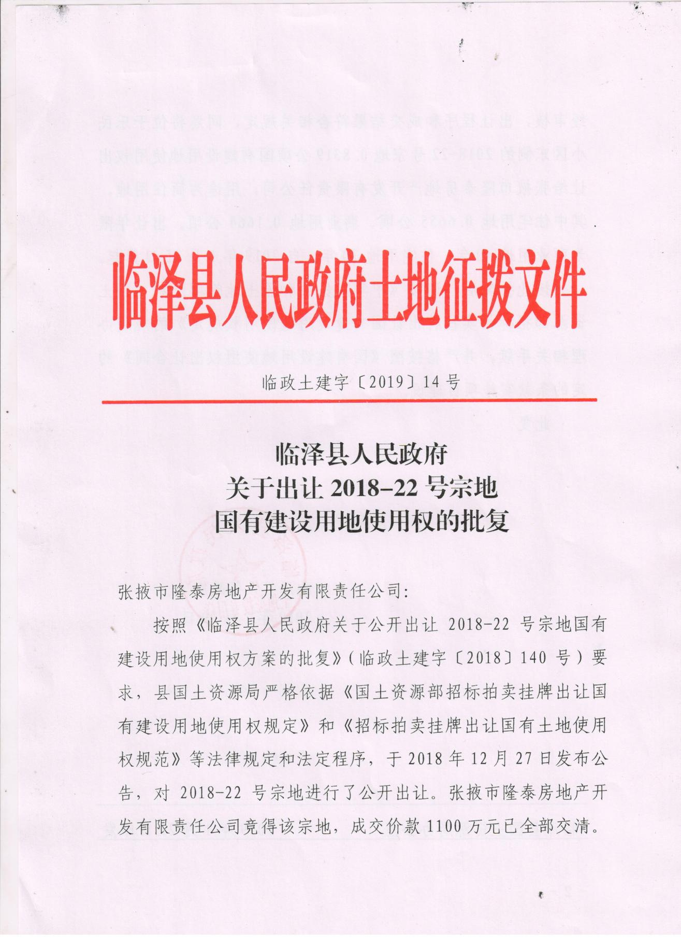
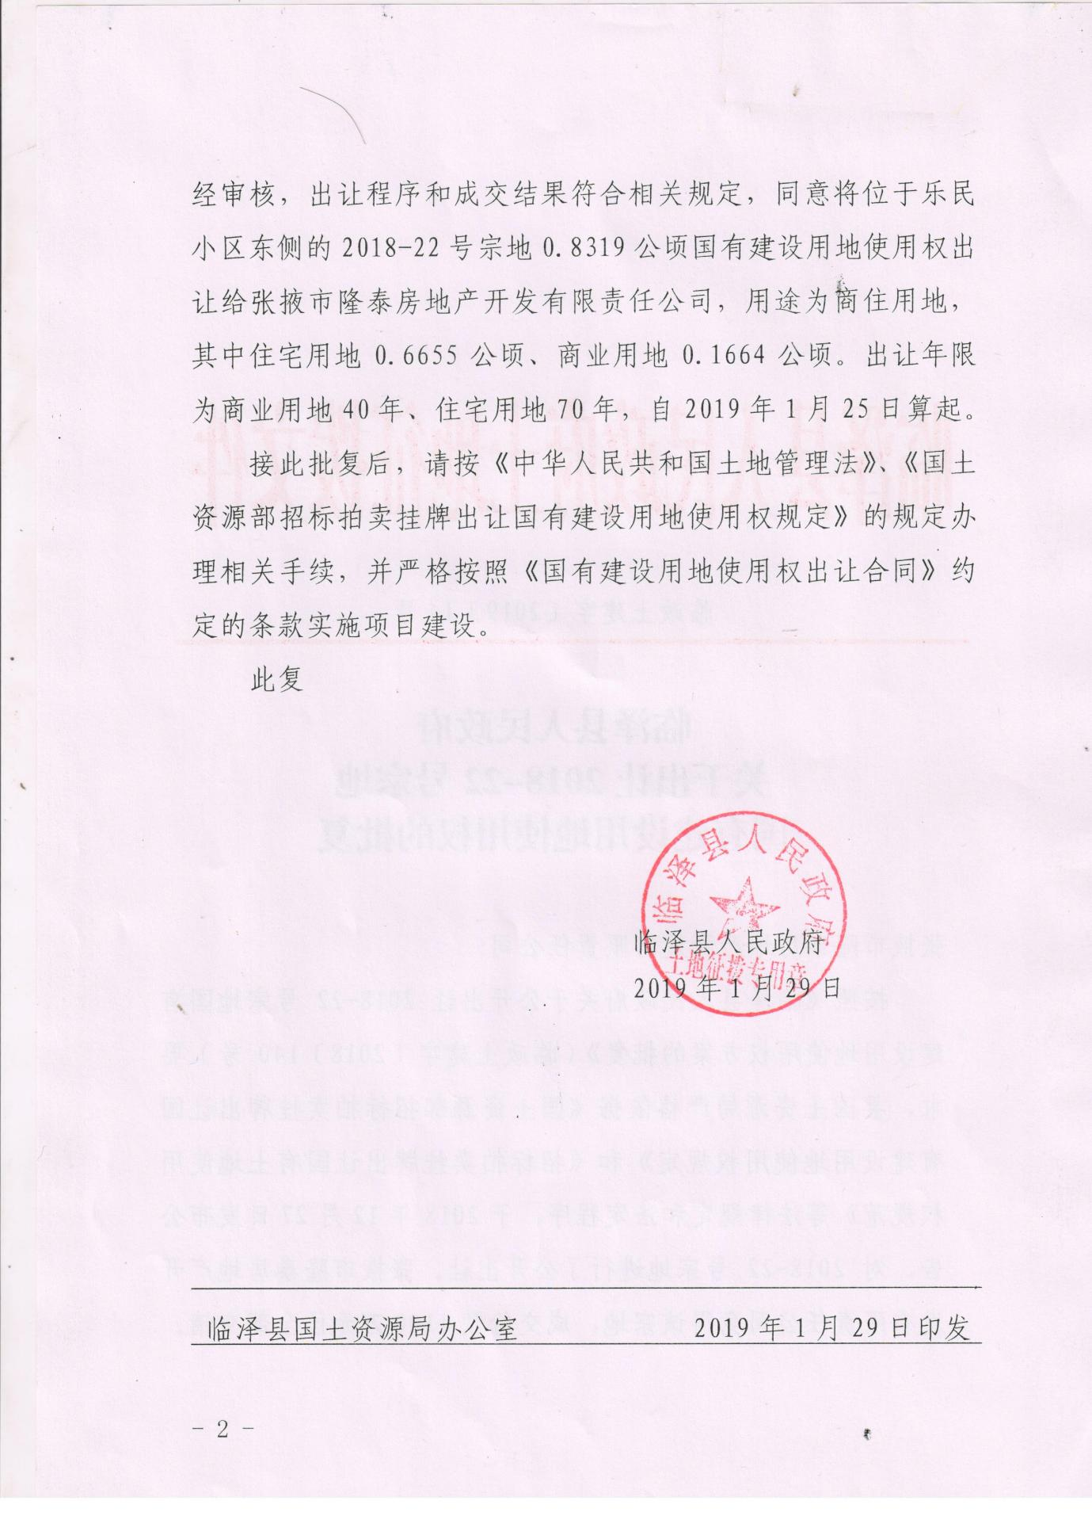

- 张掖市生态环境局临泽分局关于临泽县隆泰丽景苑二期1号楼、2号楼、4号楼B段及地下车场建设项目建设用地规划许可证
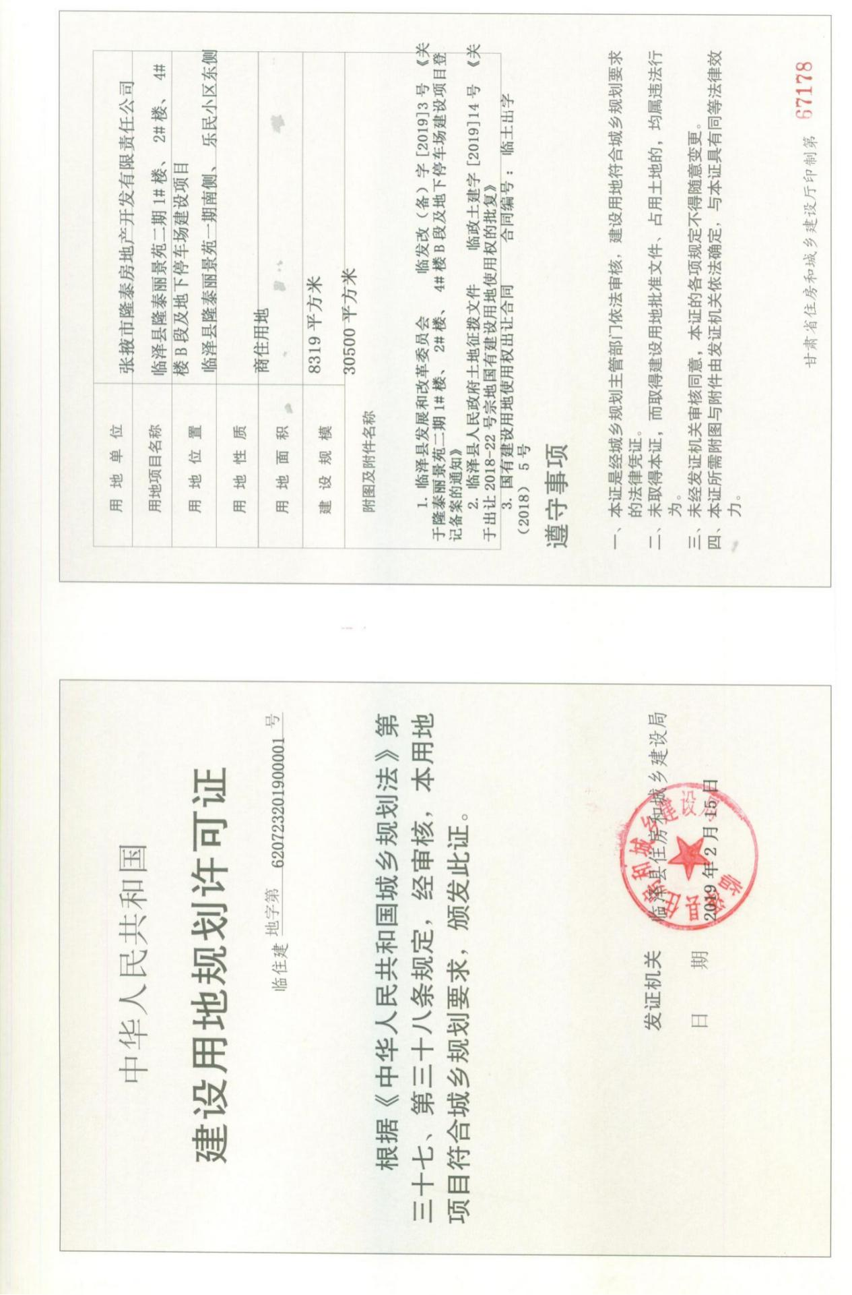

- 临泽县发展和改革局关于临泽县隆泰丽景苑二期1号楼、2号楼、4号楼B段及地下车场建设项目建筑工程施工许可证
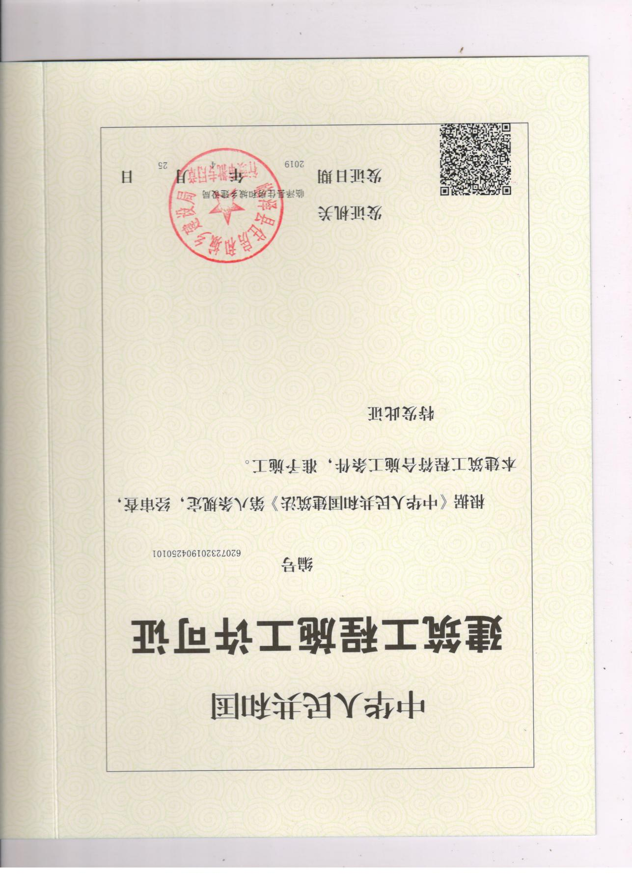
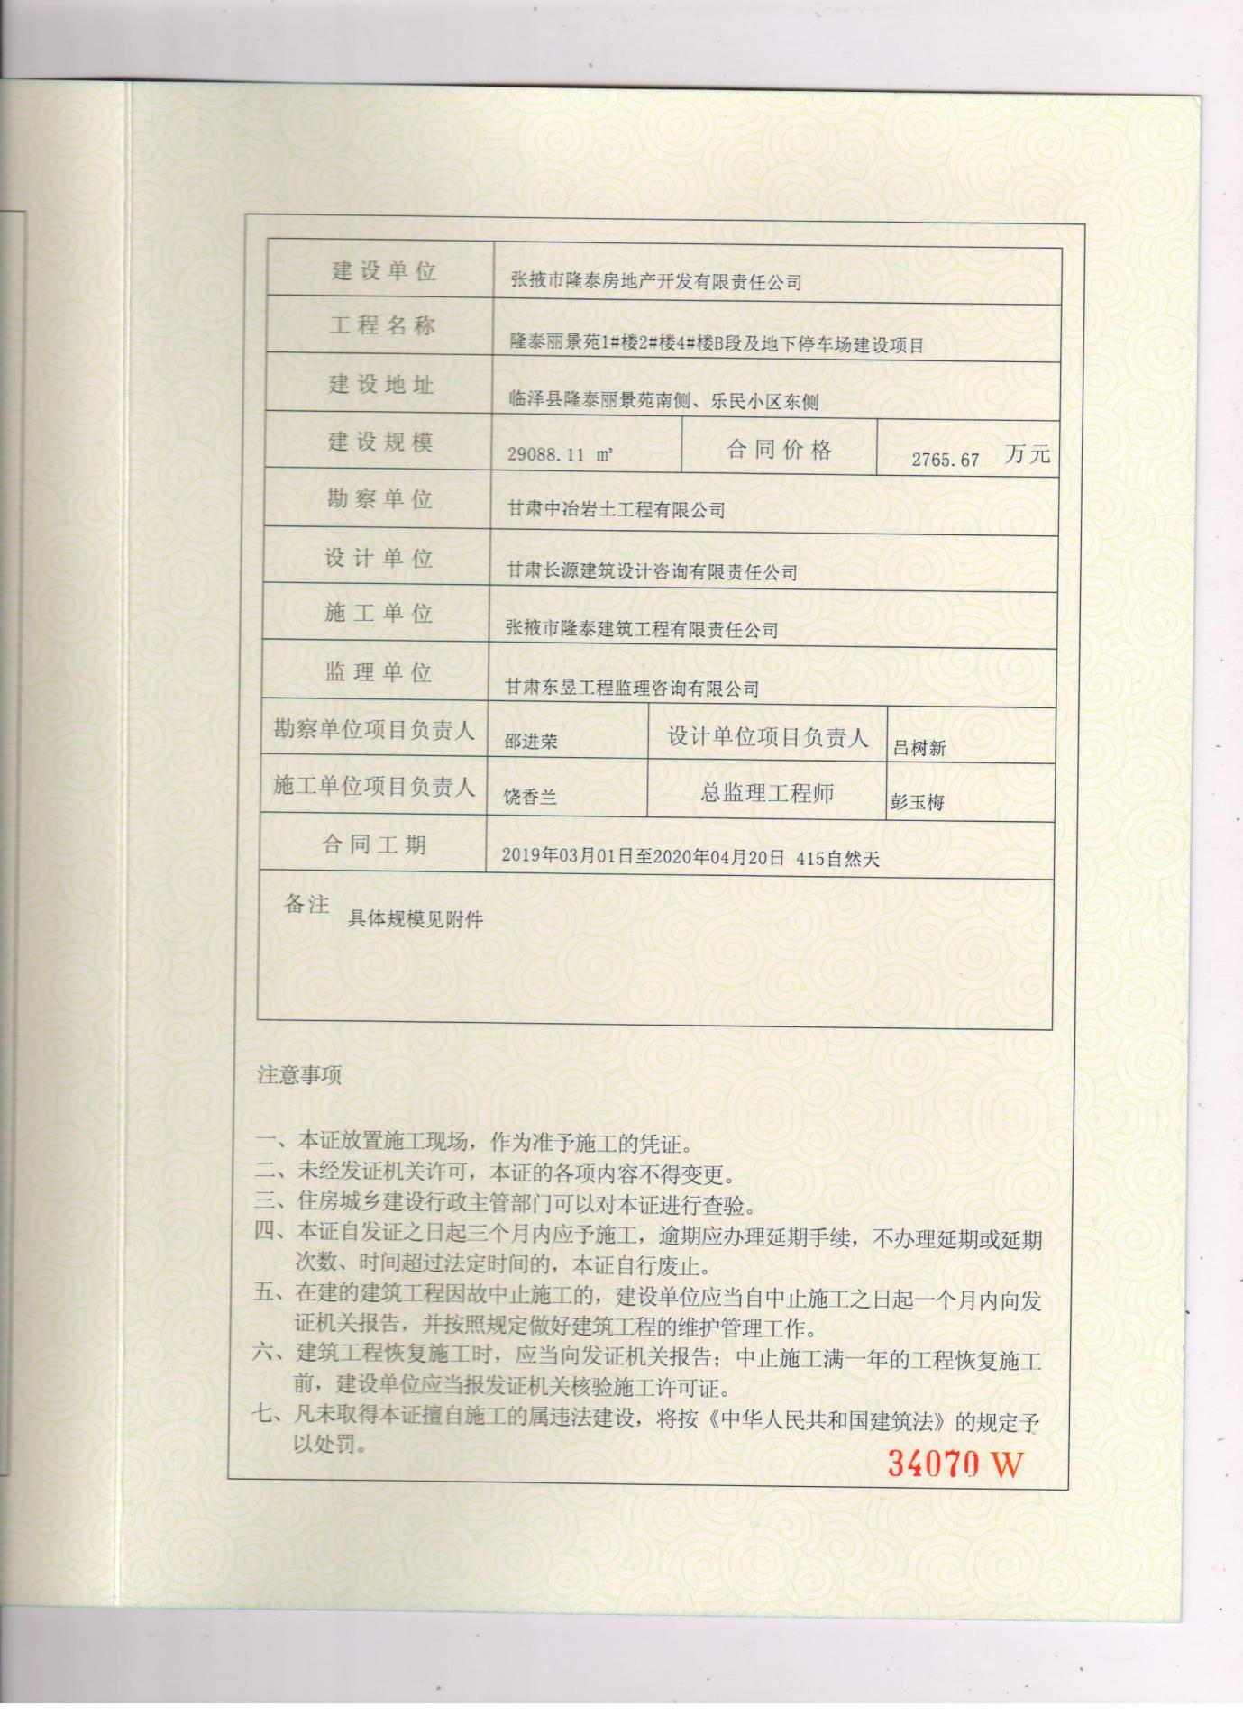

- 关于临泽县隆泰丽景苑二期1号楼、2号楼、3号楼、4号楼B段及地下车场建设项目岩土工程勘察报告补充说明
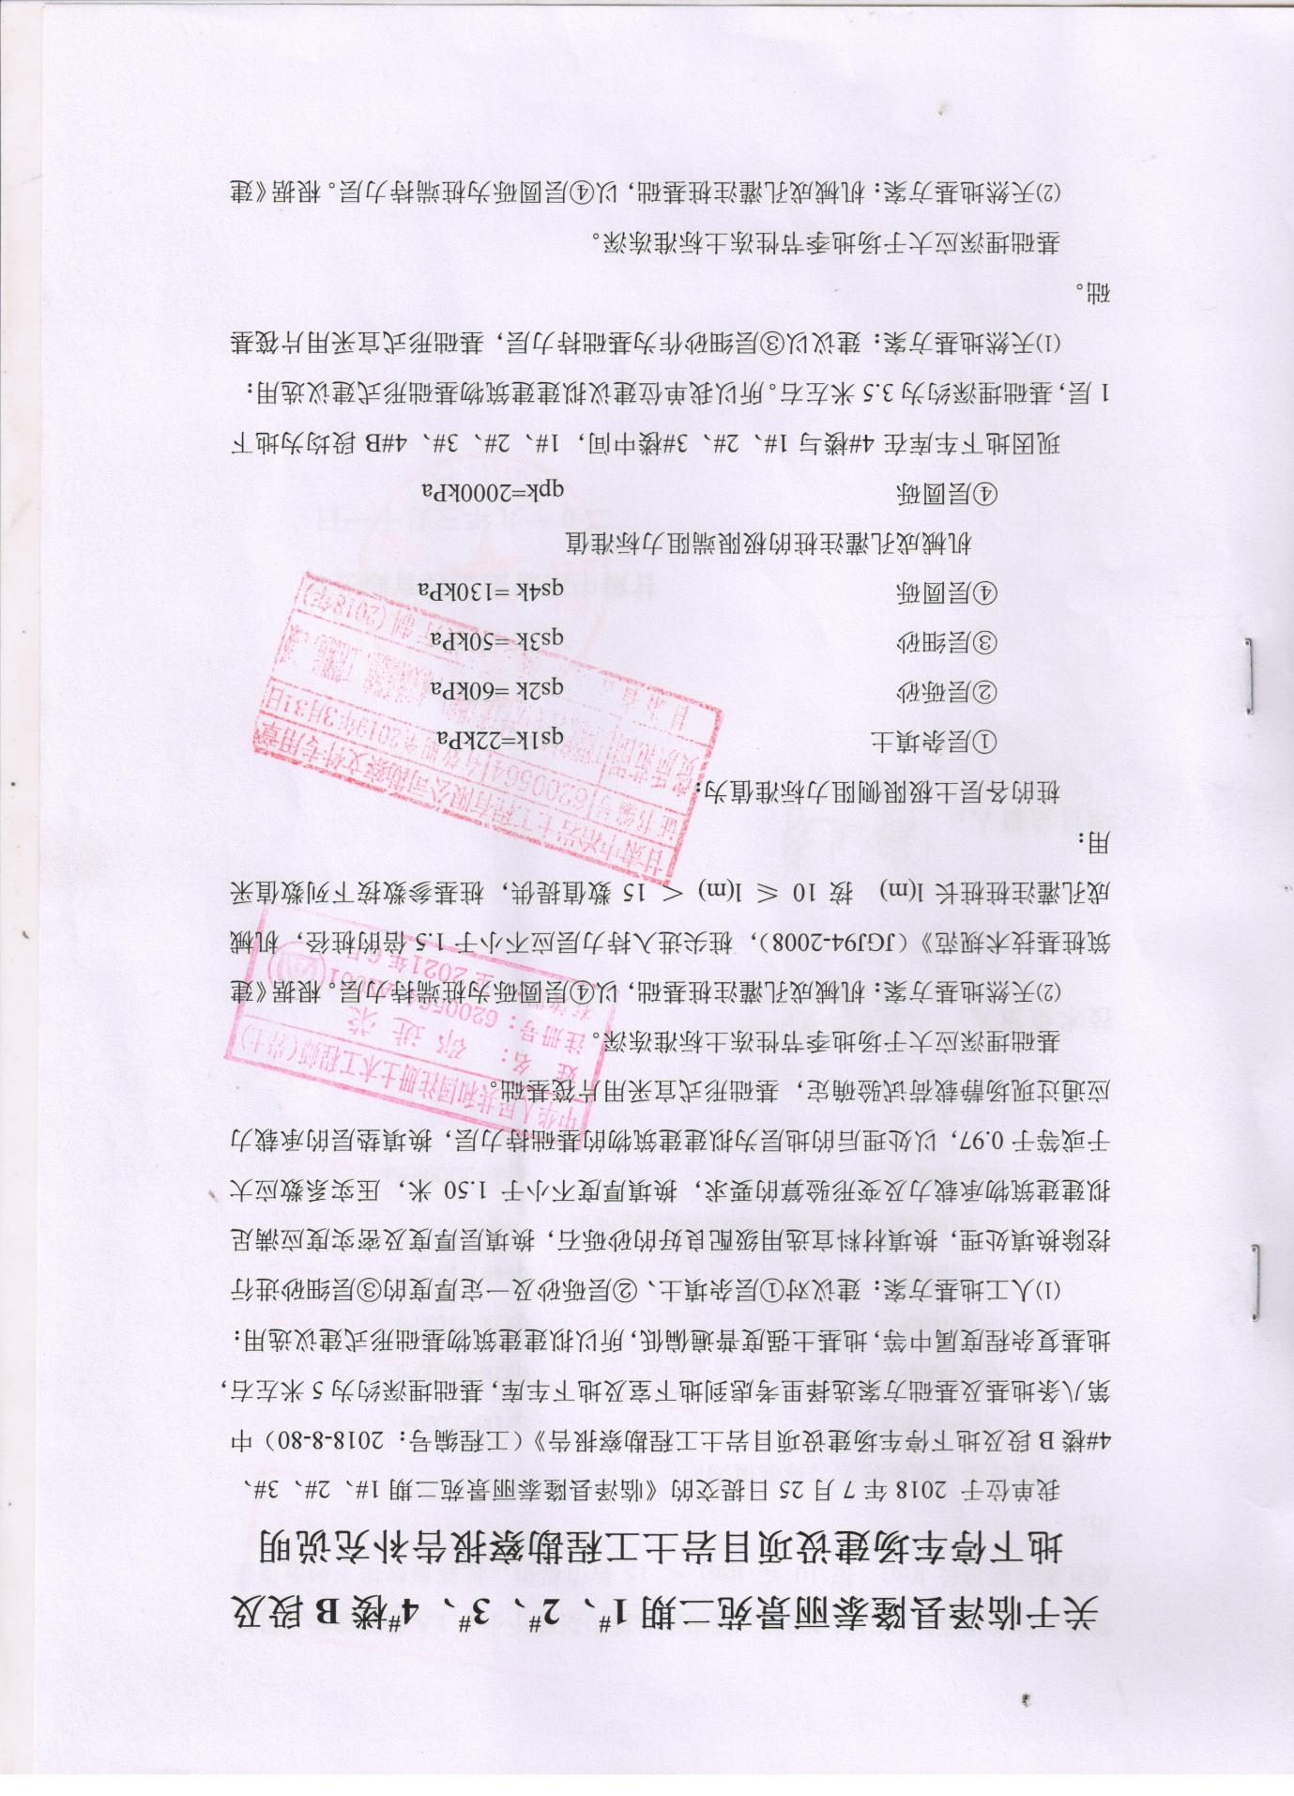
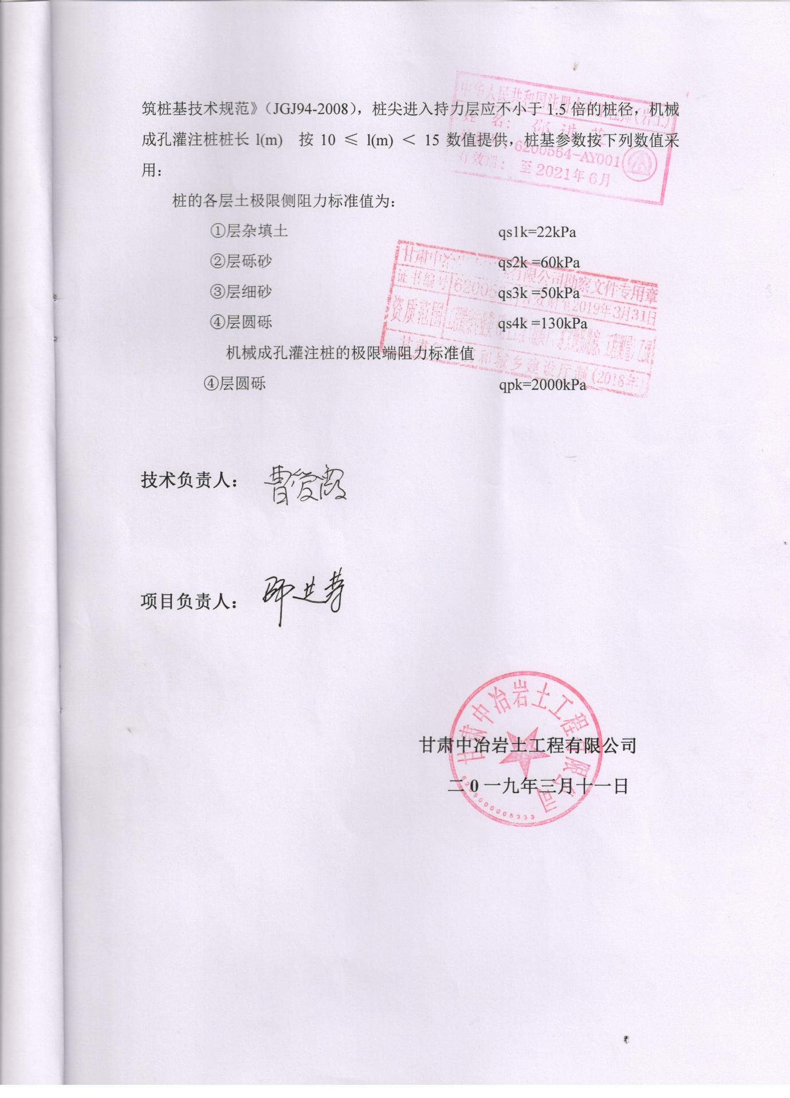

（5）关于临泽县隆泰丽景苑二期1号楼、2号楼、4号楼B段及地下车场建设项目土地权属的证明
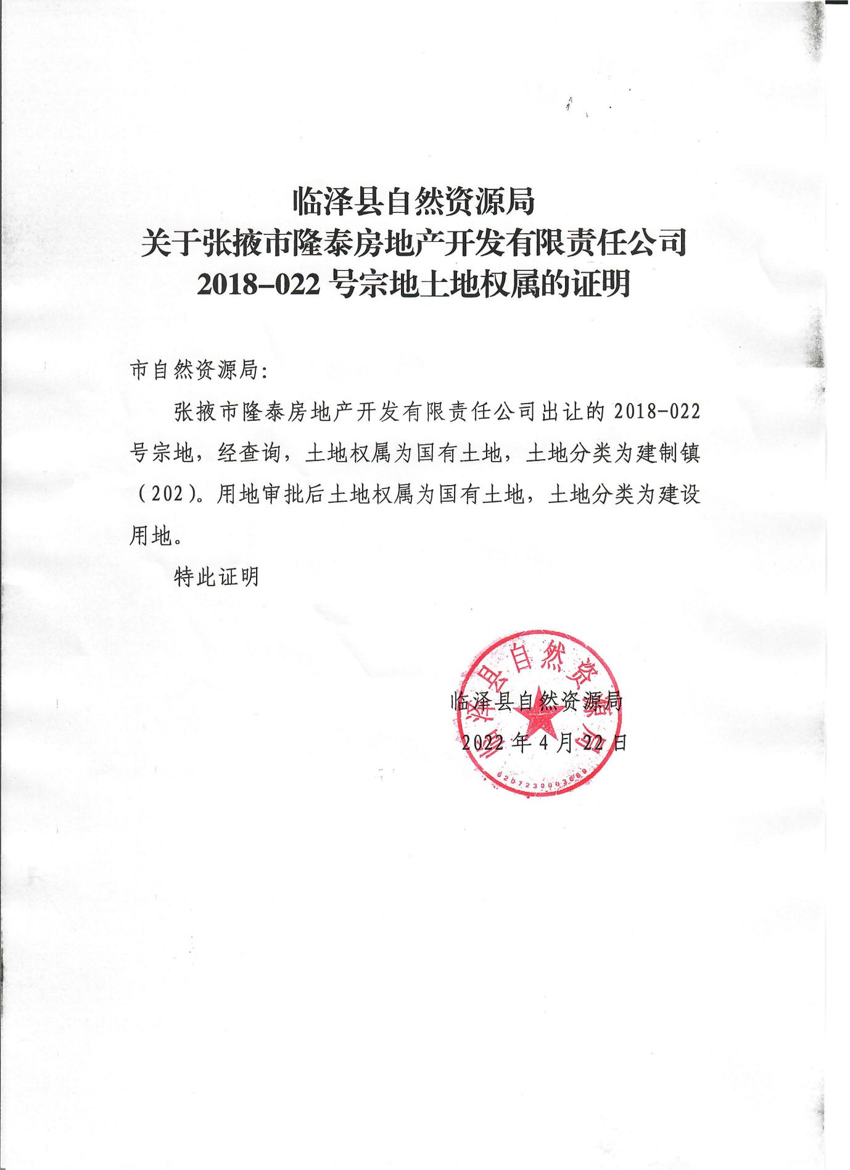
（6）张掖市生态环境局临泽分局关于临泽县隆泰丽景苑二期1号楼、2号楼、4号楼B段及地下车场建设项目建设工程规划许可证
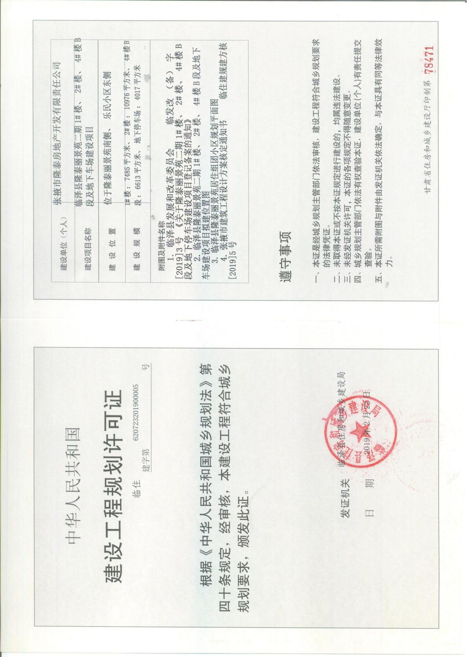

附件2：人员访谈表
临泽县隆泰丽景苑二期1号楼、2号楼、4号楼B段及地下车场建设项目人员访谈表
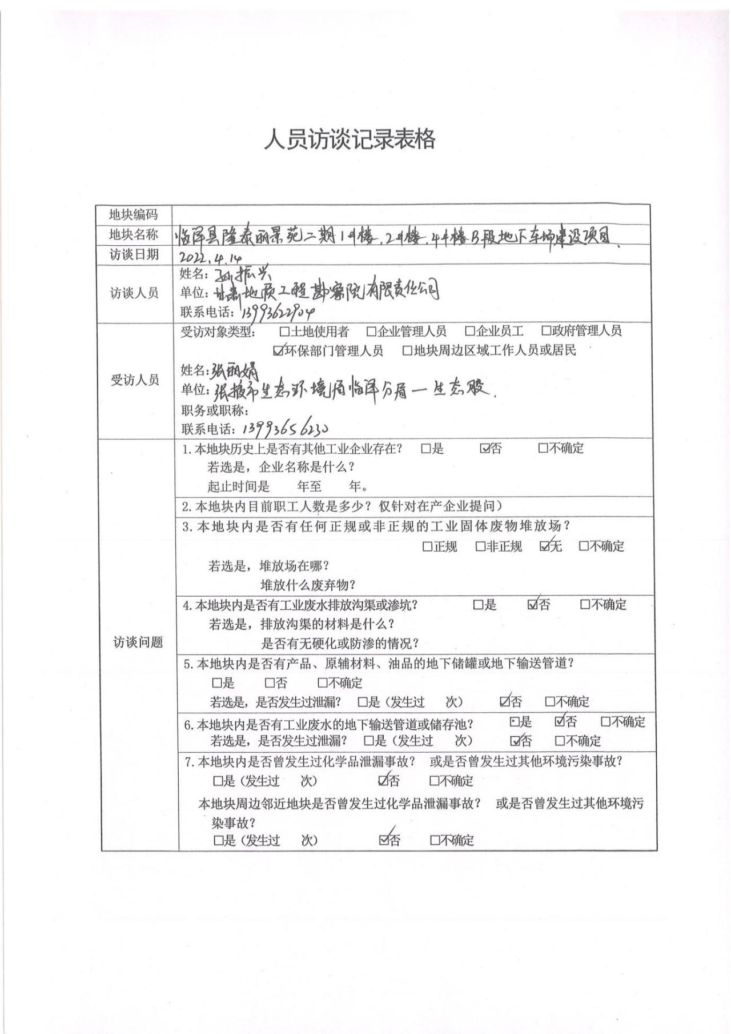
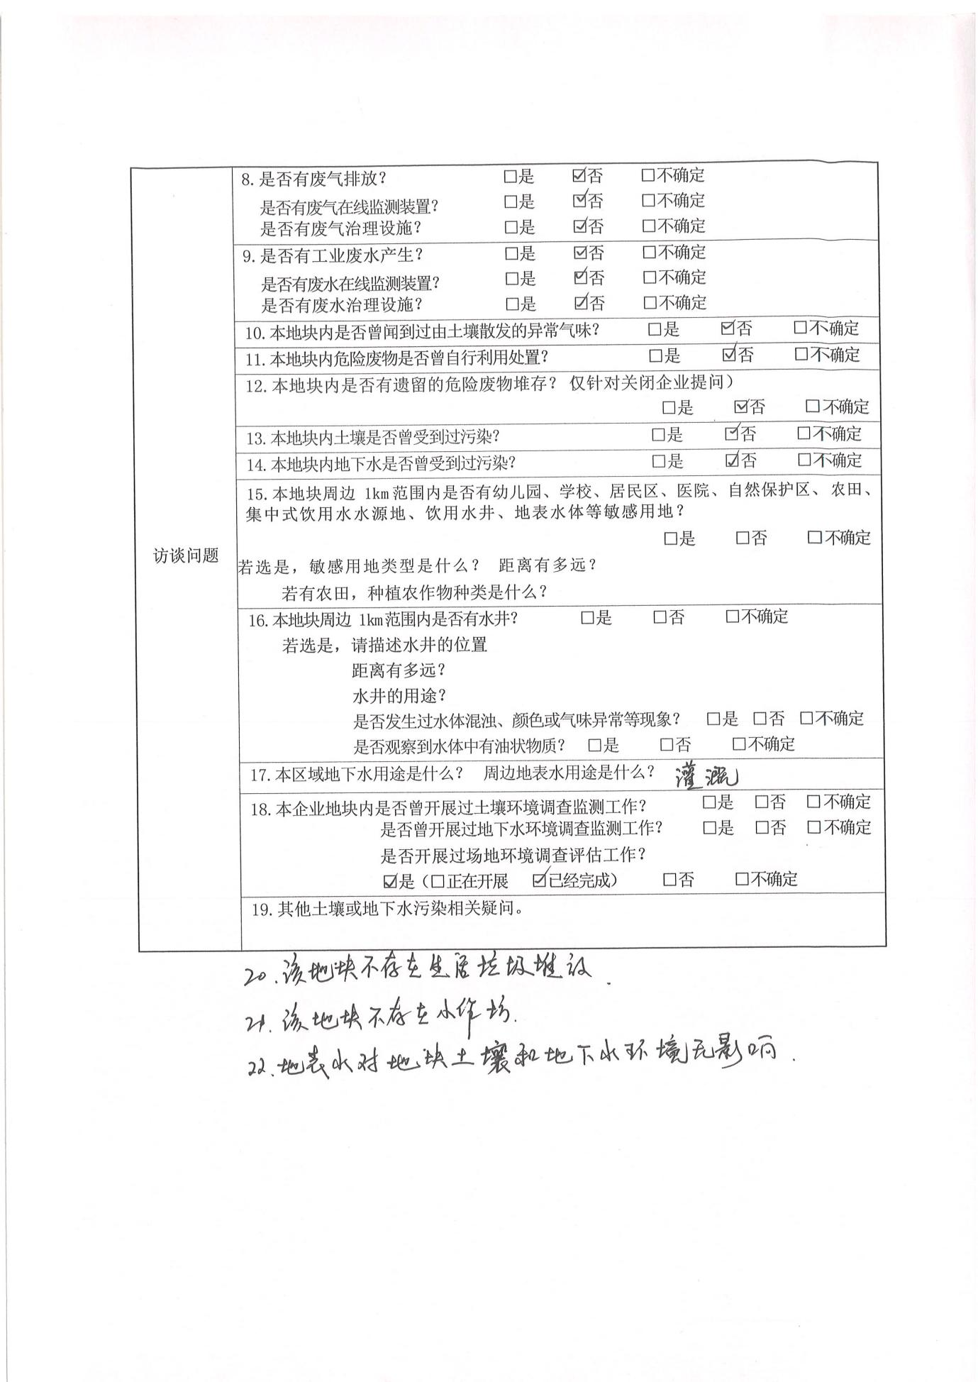
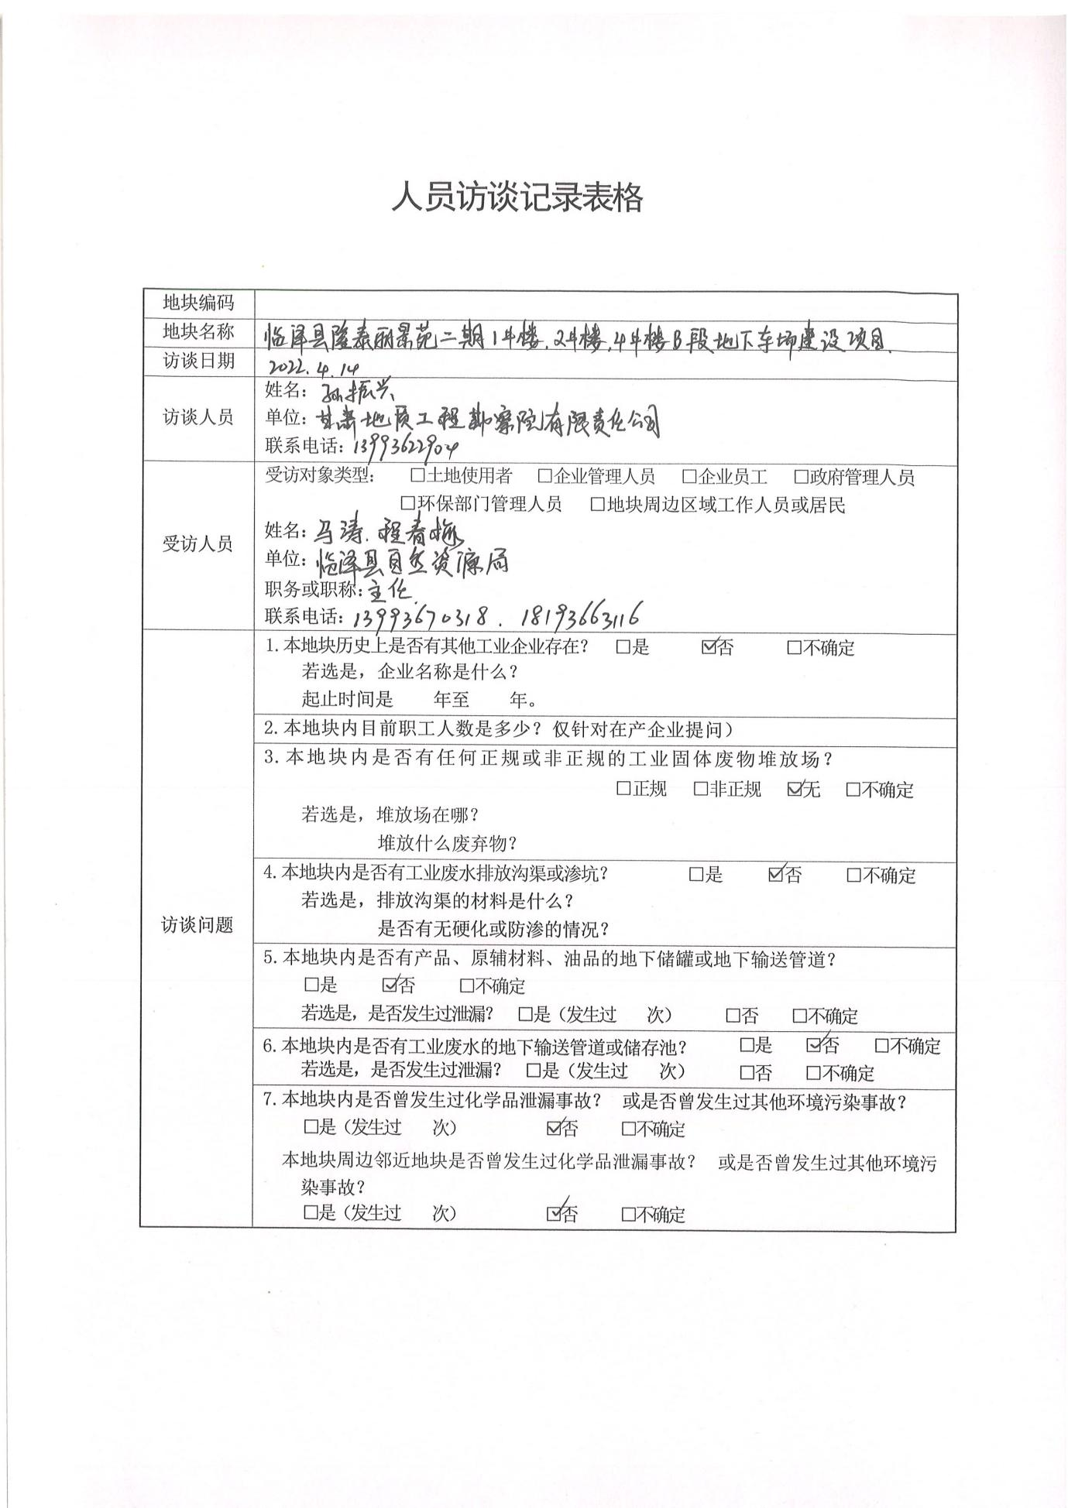
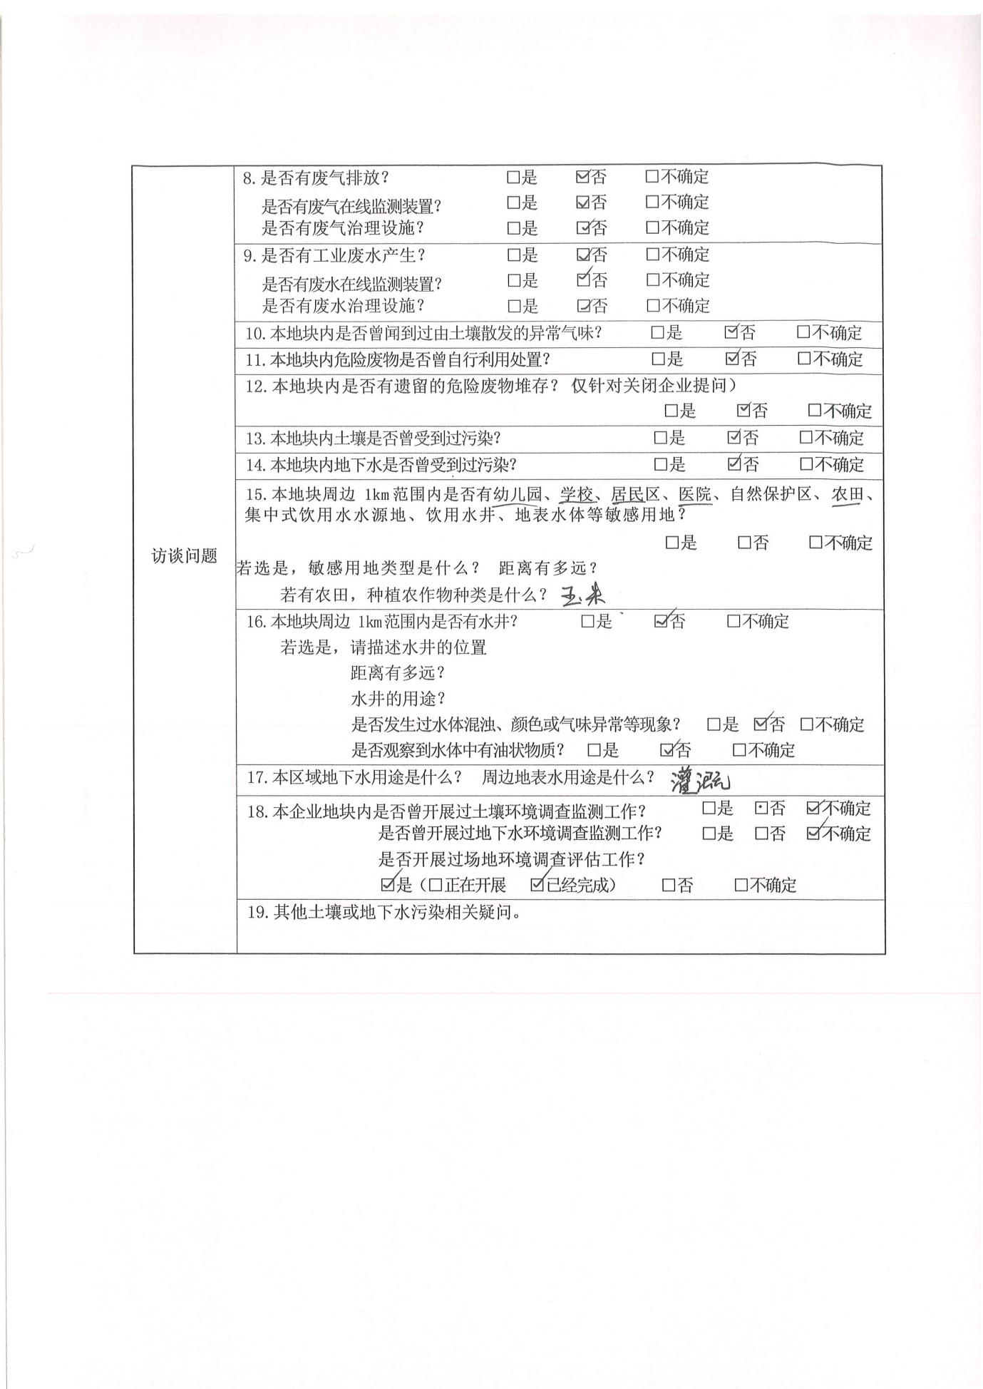
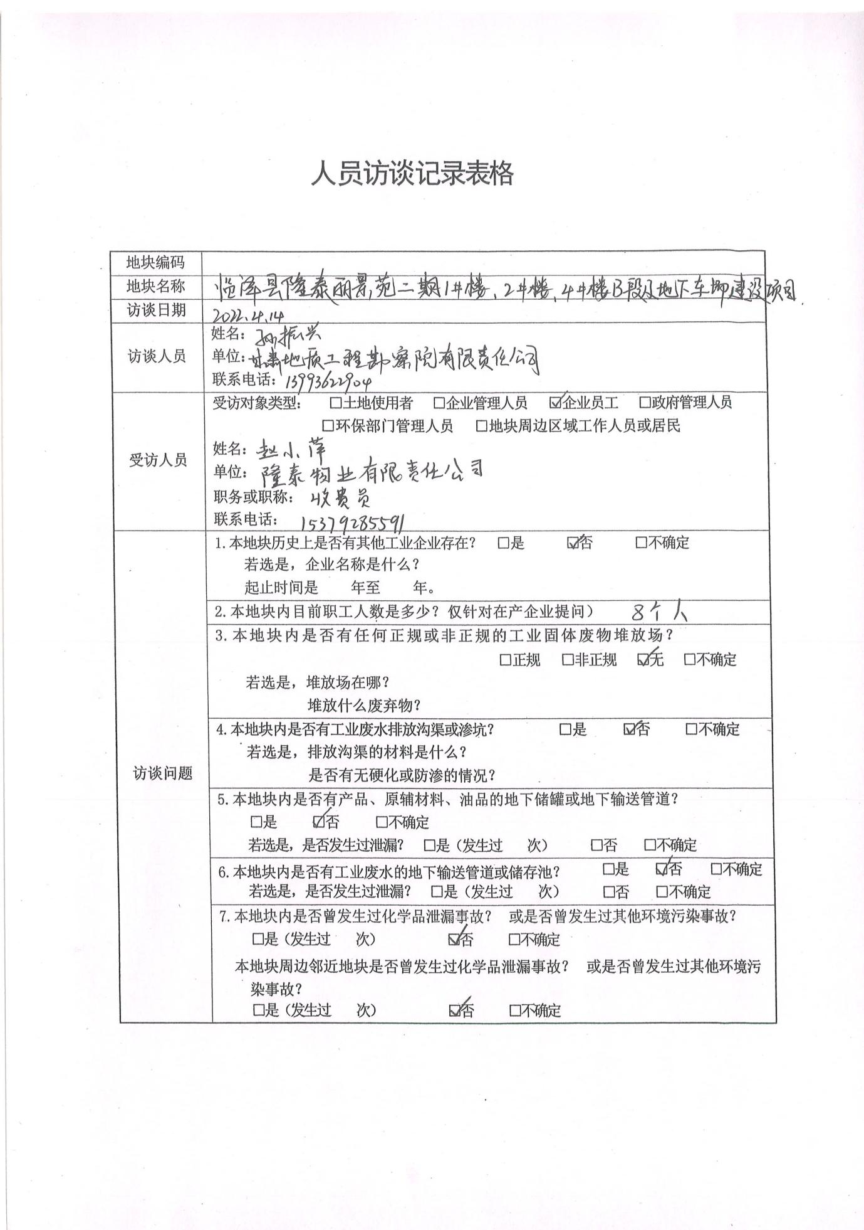
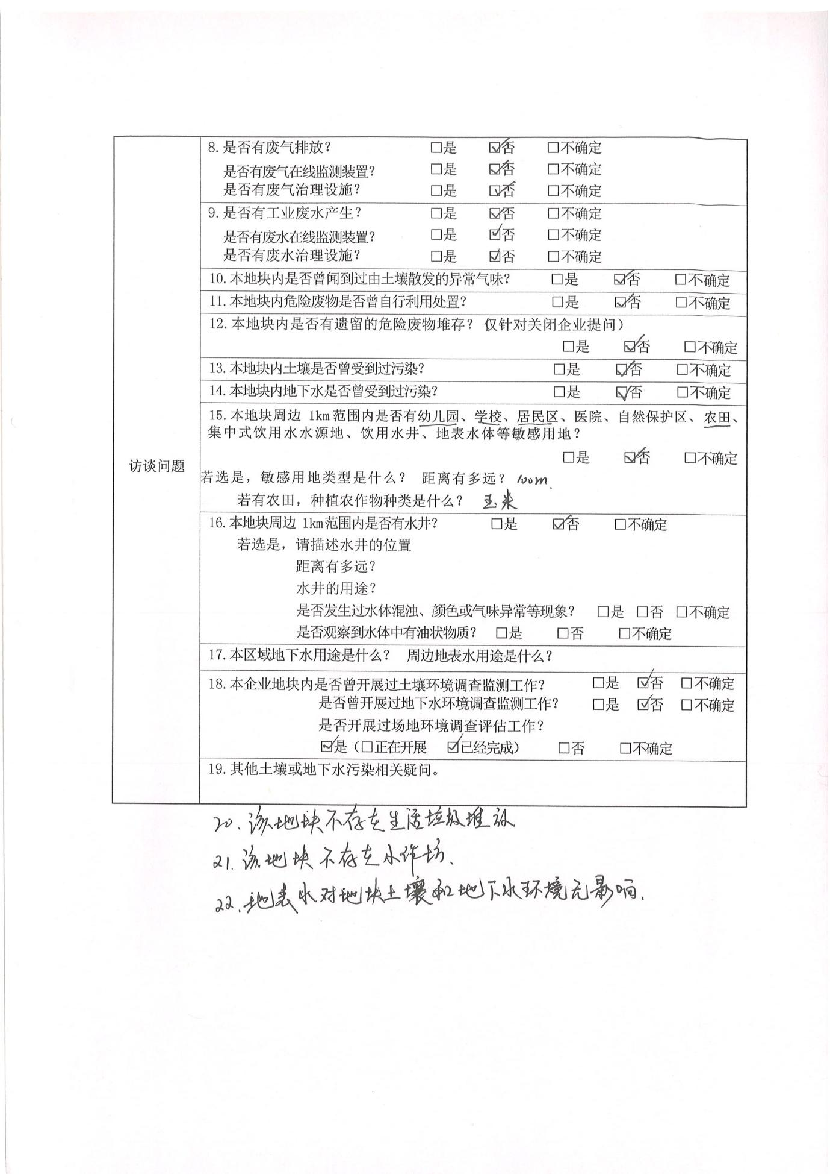
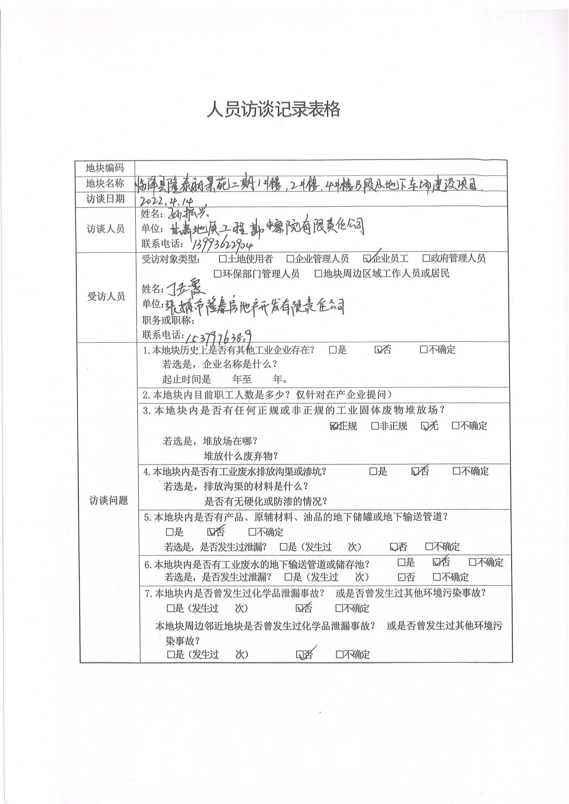
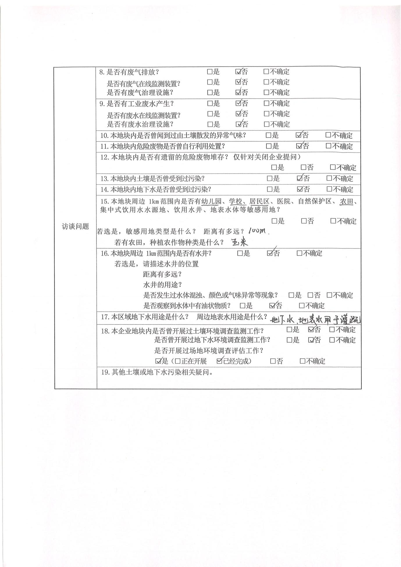
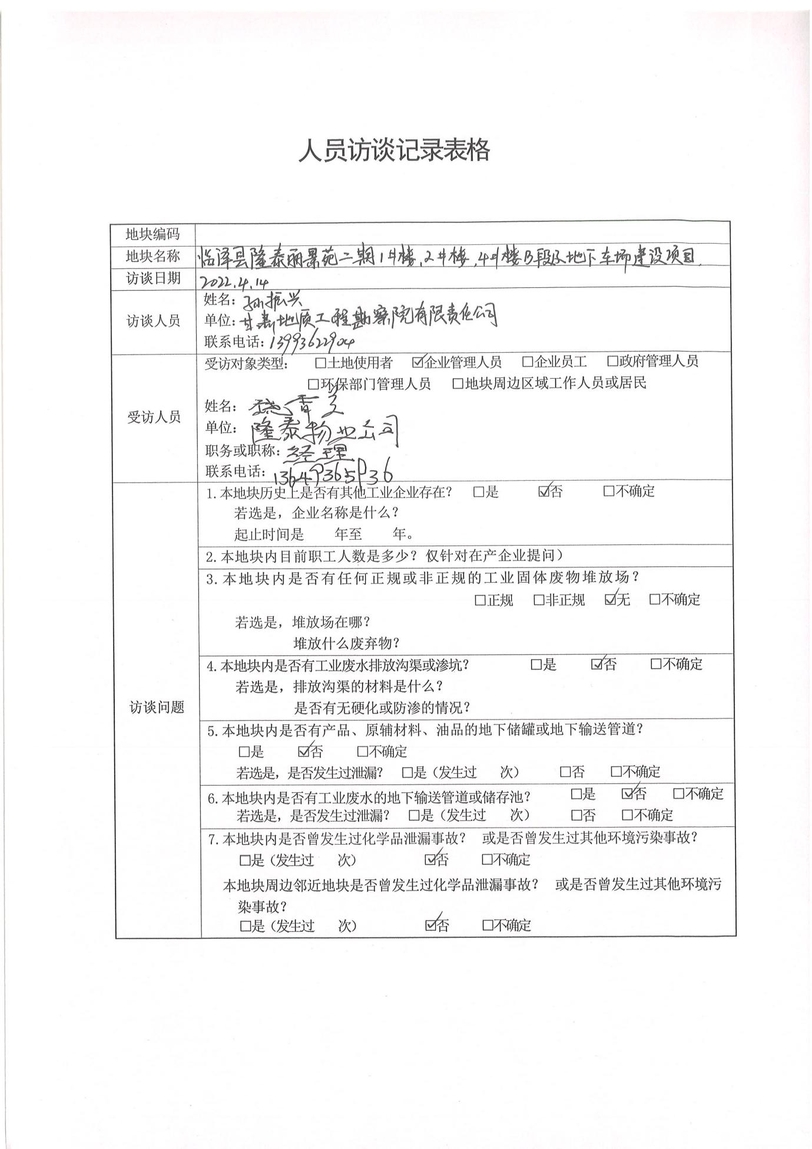
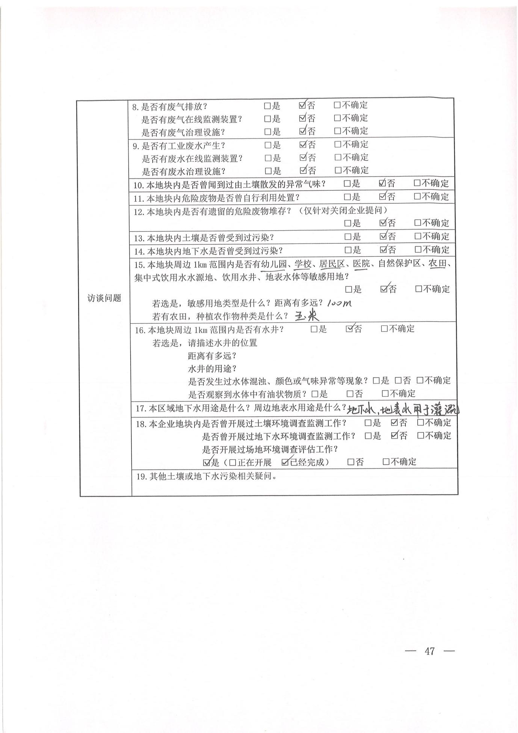
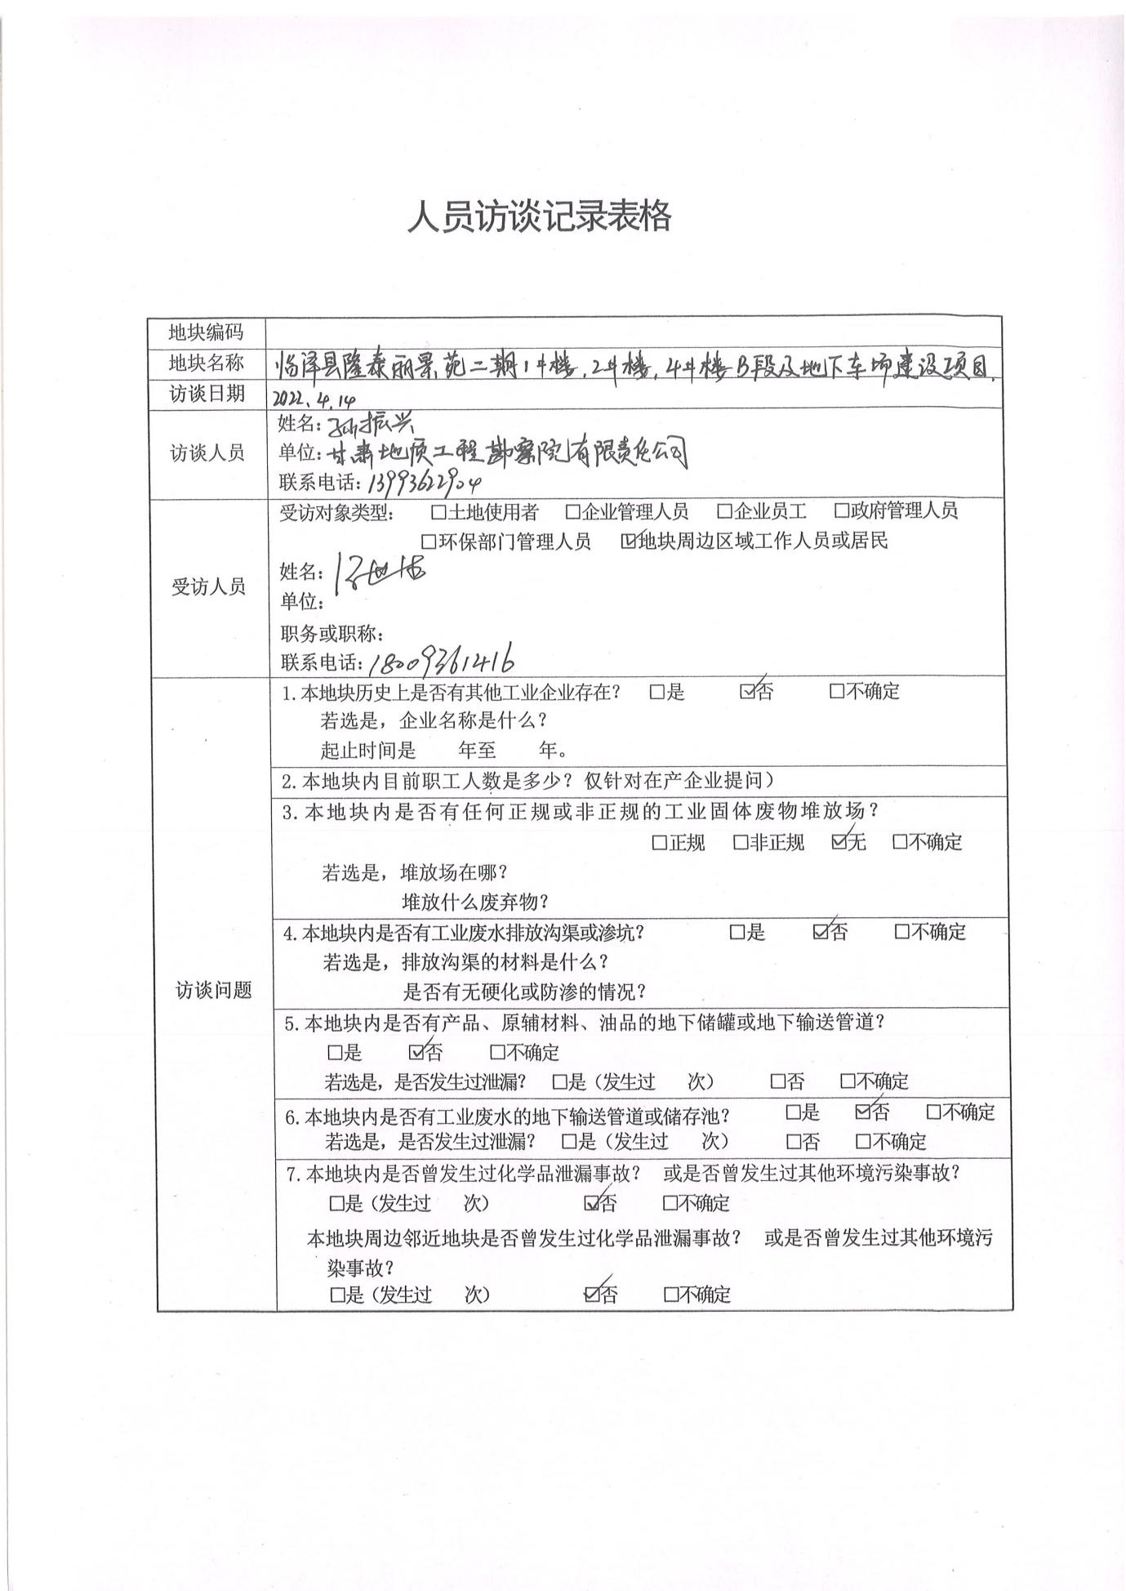
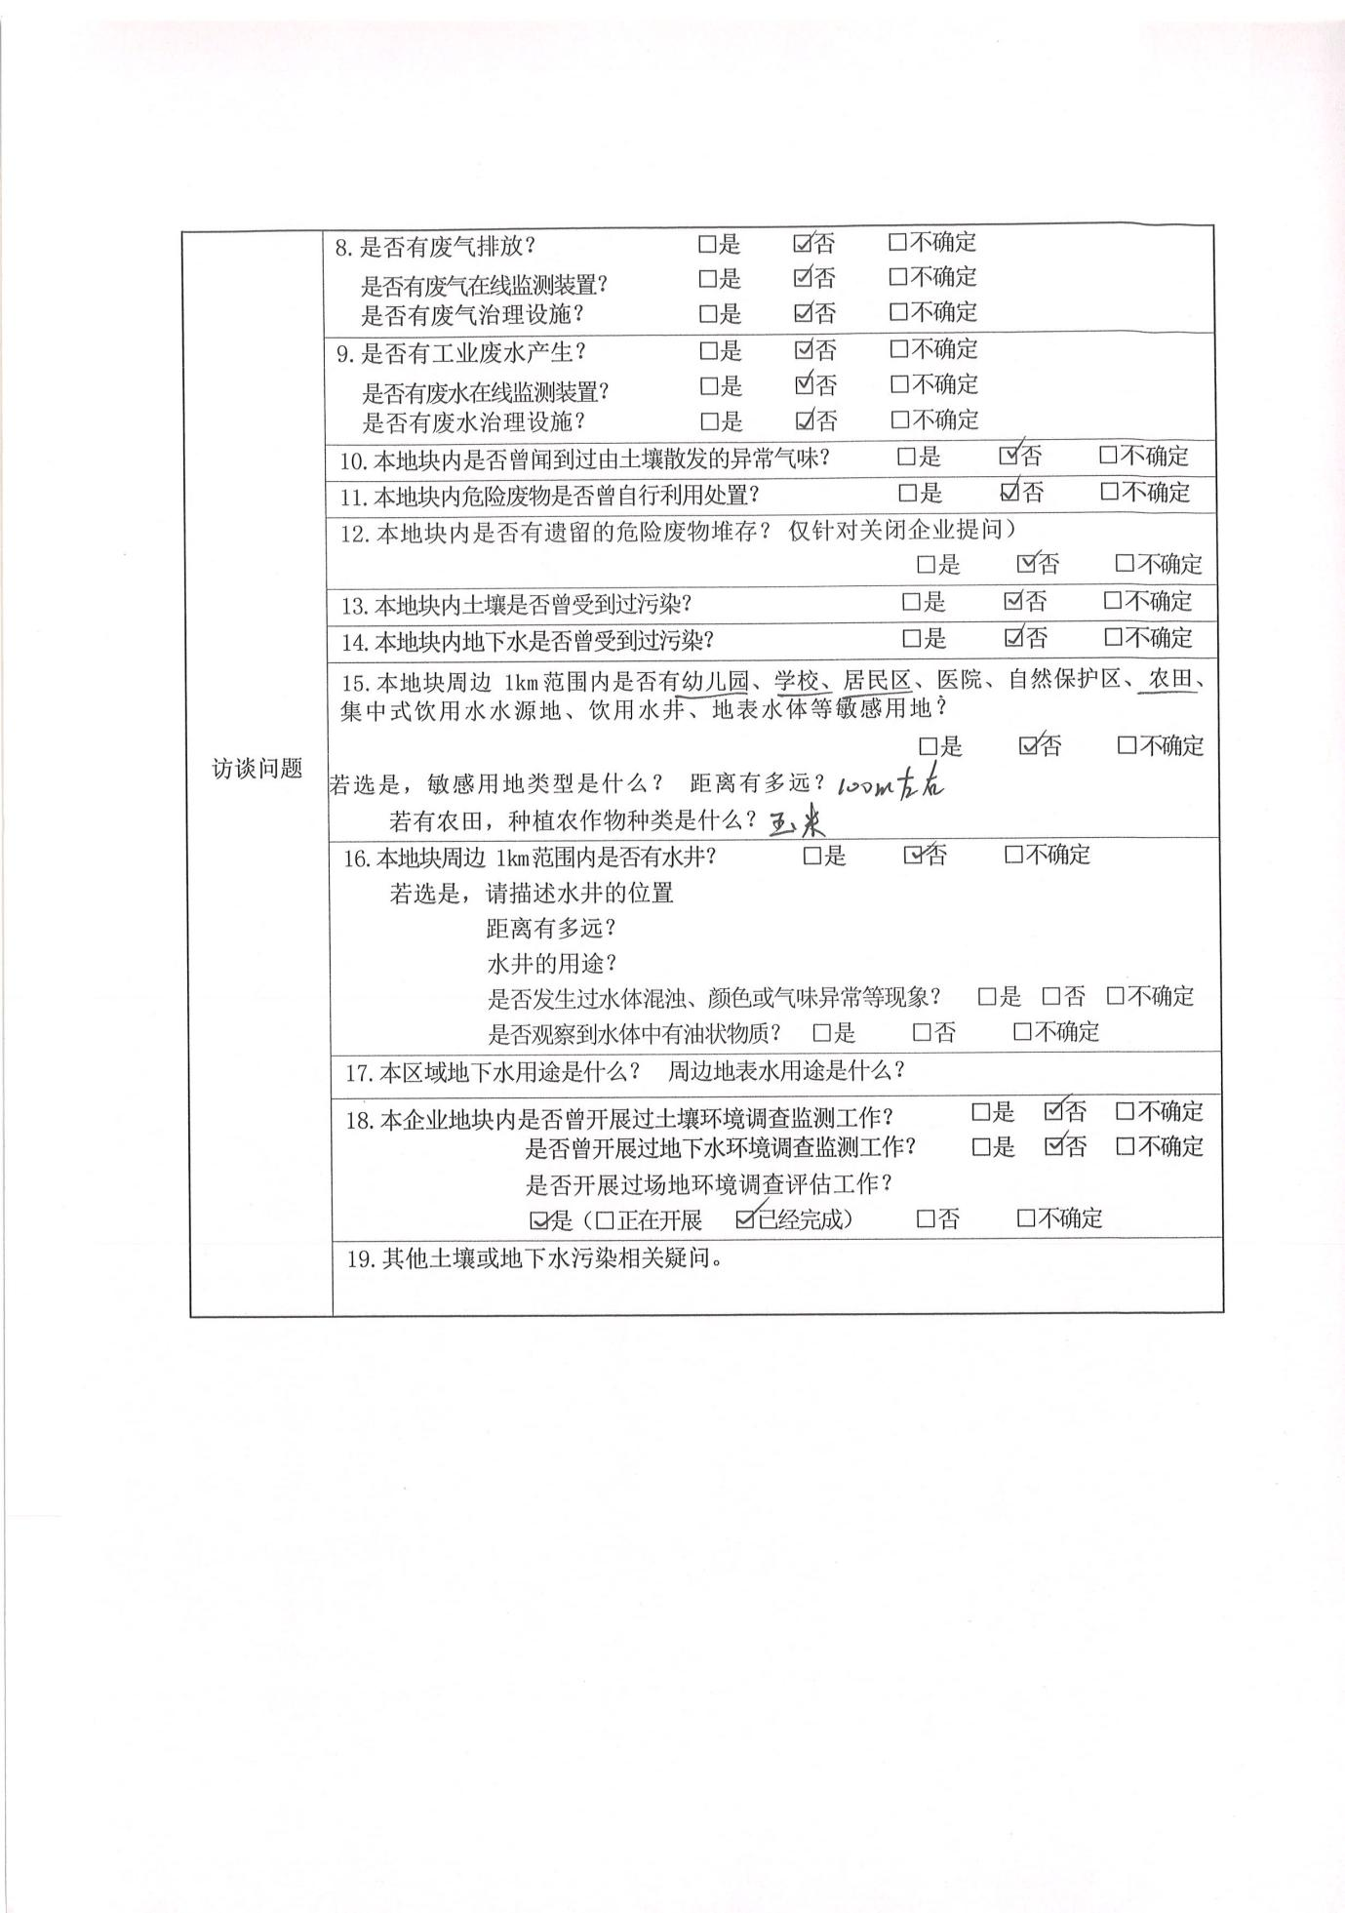
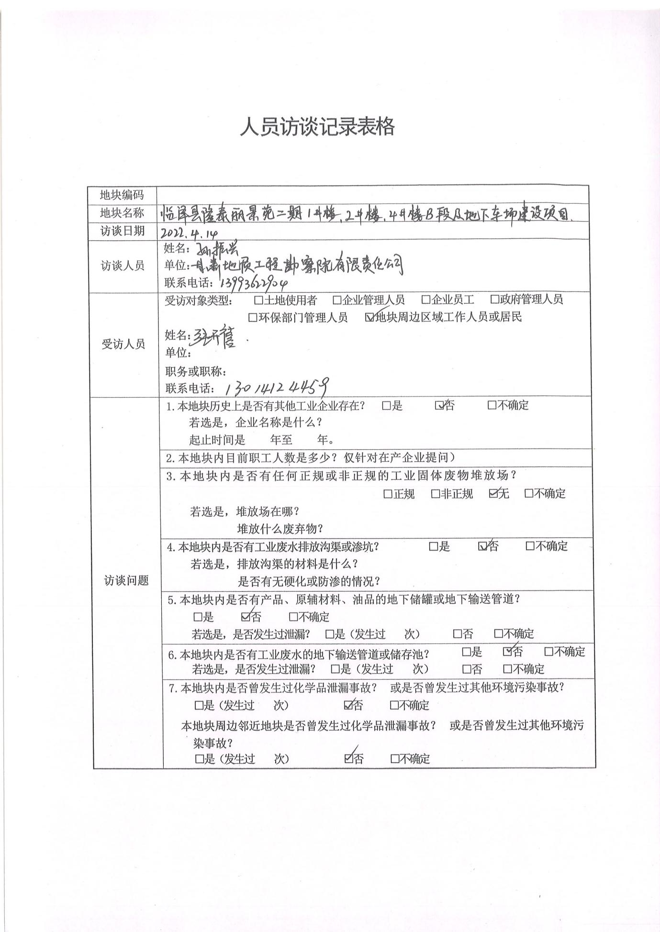
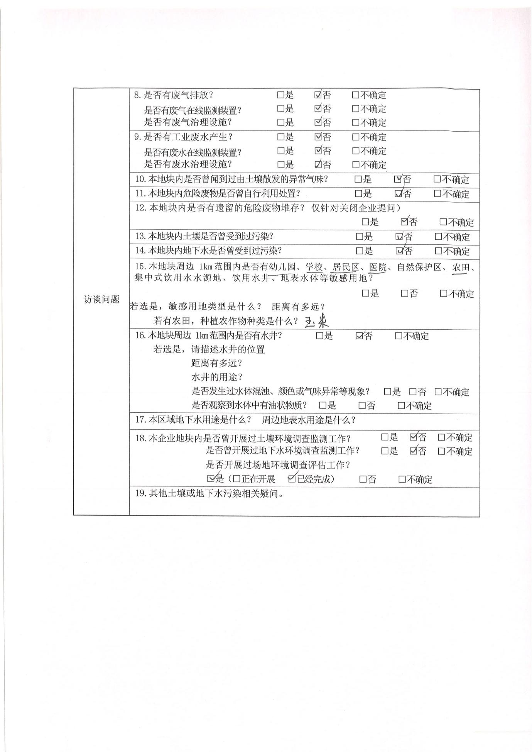

附件3：勘探点平面布置图
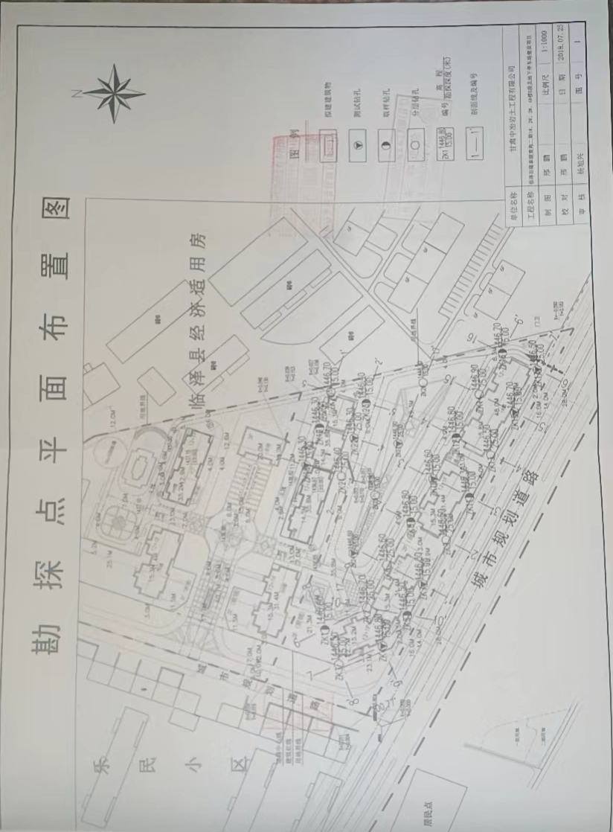

附件4：工程地质剖面图
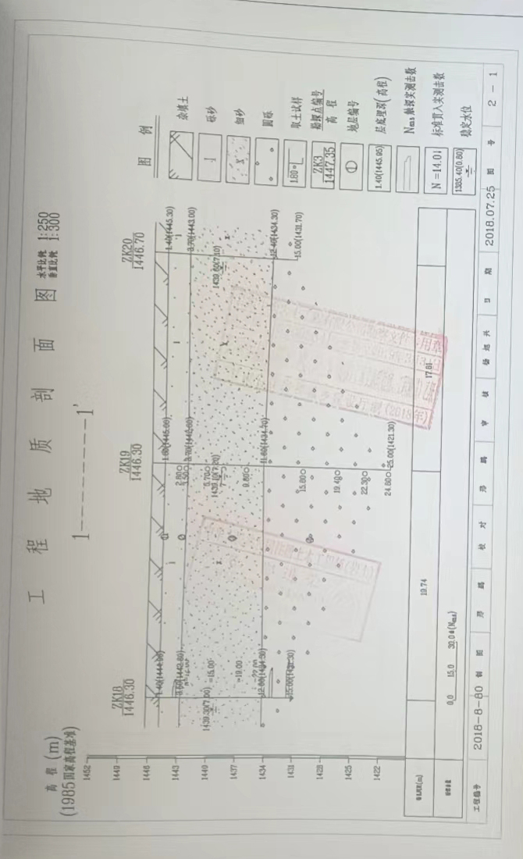

附件5：钻孔柱状图
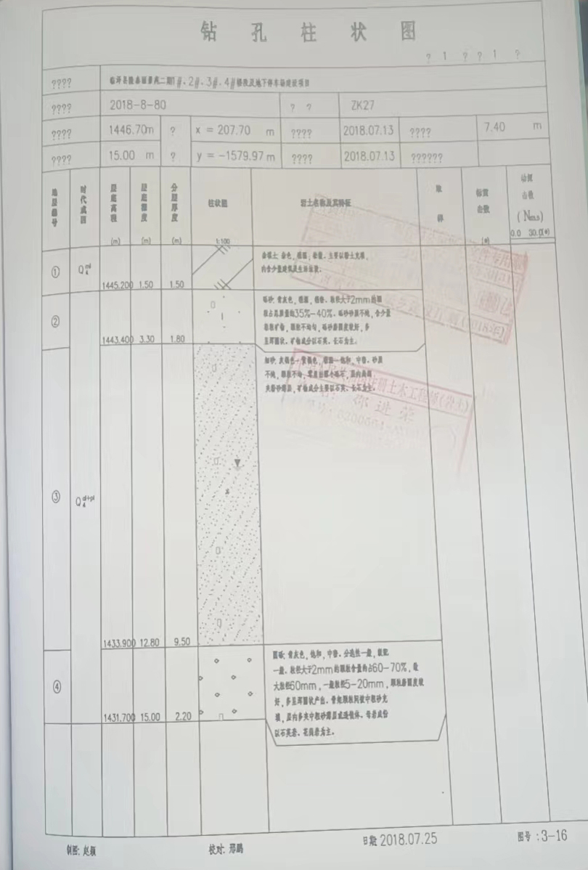

附件6：快速检测结果表
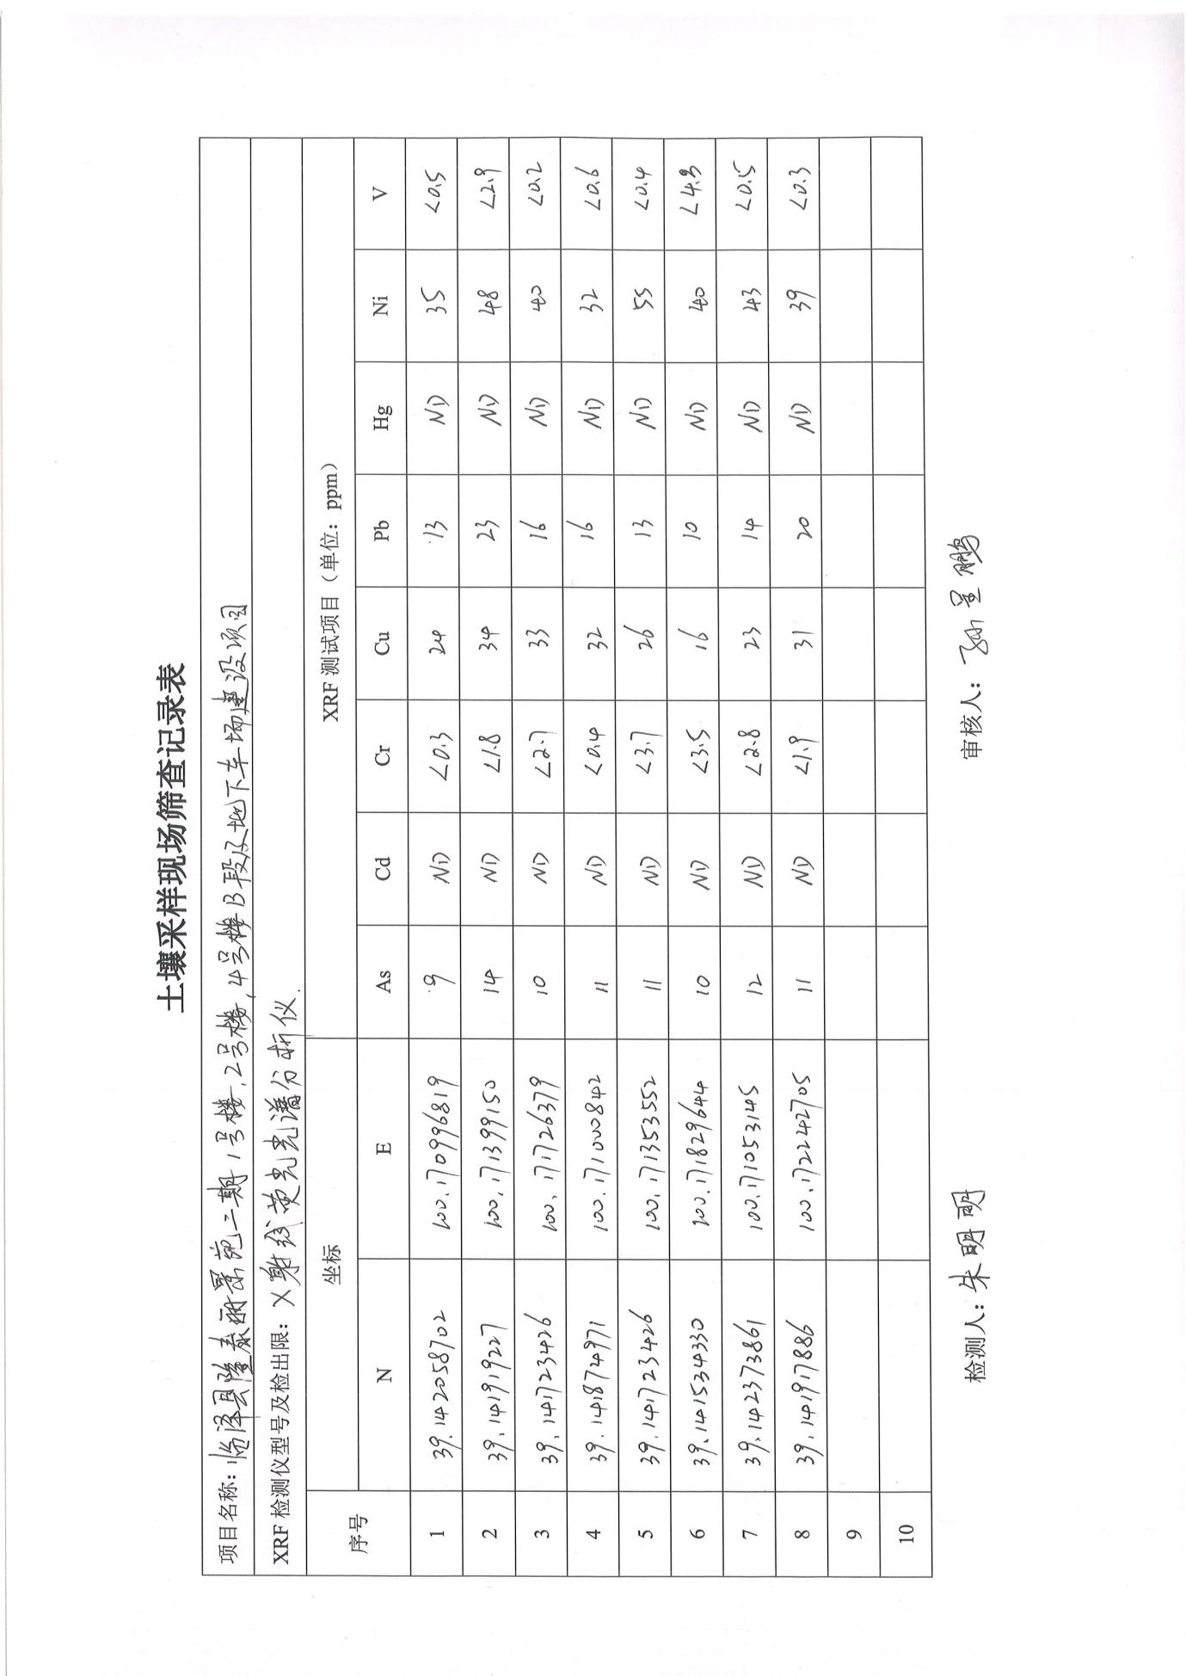

附件7：现场快筛仪器校准记录表
